堡垒机系统需求文档
功能需求 · 非功能需求 · 验收标准

文档名称 | 堡垒机系统需求文档
文档编号 | BHL-SRS-2025-001
版 本 | V1.1
文档状态 | 评审稿
编制部门 | 信息安全与基础架构部
关联文档 | 《堡垒机系统规划文档》V1.1（BHL-PLAN-2025-001）
密 级 | 内部公开
编制日期 | 2025 年 1 月

本文件为堡垒机系统的软件需求规格说明，作为设计、开发、测试与验收的依据。

文档修订记录
版本 | 修订日期 | 修订人 | 修订内容 | 审批
V0.1 | 2025-01-07 | 编制组 | 建立需求编号体系与功能需求框架 | —
V0.2 | 2025-01-14 | 编制组 | 补充非功能需求、接口需求与验收标准 | —
V1.0 | 2025-01-21 | 编制组 | 全文评审修订，形成需求基线，冻结 P0 需求范围 | 已审批
V1.1 | 2025-02-10 | 编制组 | 按评审意见修订：① 新增系统初始化需求共 30 条；② 确立“超级管理员 + 三员”四员模型，管理功能整合至三员；③ 大幅扩充 SSH / SFTP 运维与命令管控需求 | 待审批
V1.2 | 待定 | 编制组 | 依据选型与压测结果细化性能需求指标 | 待审批

使用说明
一、需求编号规则：功能需求为 FR-域编号-序号，非功能需求为 NFR-域编号-序号，接口需求为 IF-序号，数据需求为 DR-序号。
二、优先级定义：P0 为必须实现（缺失则不可上线）；P1 为重要（首个正式版本应具备）；P2 为可选（可后续版本迭代）。
三、每条需求均给出可验证的验收标准，验收标准采用“可观测、可复现、可度量”的表述方式。
四、本文件与《堡垒机系统规划文档》配套使用，规划文档中的架构与选型约束在本文件中转化为可验收的需求条目。

目 录

1 引言 6
1.1 编制目的 6
1.2 适用范围 6
1.3 需求编号与优先级约定 6
1.4 术语与角色定义 7
1.5 需求追踪与变更管理 8
2 产品概述 10
2.1 产品定位 10
2.2 目标用户与使用场景 10
2.3 系统边界 11
2.4 运行环境要求 11
2.5 总体需求概述 12
2.6 系统初始化与管理员体系需求（IR） 14
2.6.1 初始化入口与前置条件 14
2.6.2 初始化设备证书 15
2.6.3 初始化设备密码卡 17
2.6.4 创建超级管理员 18
2.6.5 管理员体系初始化（四员模型） 19
2.6.6 初始化安全要求 21
2.7 版本切分与首版交付范围 24
2.7.1 容量口径（三档，禁止混写） 24
2.7.2 版本切分 25
2.7.3 首版验收锚点（用户故事） 25
2.7.4 协议与能力矩阵（对外可承诺口径） 27
2.7.5 优先级与首版范围的关系 28
3 功能架构与业务流程 29
3.1 功能架构 29
3.2 系统用例 29
3.3 核心业务流程 30
3.3.1 运维访问与审计流程 30
3.3.2 工单申请与审批流程 30
3.3.3 异常与应急流程 31
4 功能需求 32
4.1 身份认证（FR-01） 32
4.2 资产与账号管理（FR-02） 38
4.3 访问控制（FR-03） 40
4.4 运维会话（FR-04） 43
4.4.1 SSH 命令权限管理 52
4.4.2 SFTP 文件传输管控 53
4.4.3 SSH 密钥与通道管控 53
4.5 审计与录像（FR-05） 54
4.6 告警与合规报表（FR-06） 57
4.7 系统管理（FR-07） 59
4.8 多租户与集成（FR-08） 71
4.9 国密与安全（FR-09） 81
5 非功能需求 86
5.1 性能需求（NFR-01） 86
5.2 可靠性需求（NFR-02） 88
5.3 安全需求（NFR-03） 89
5.4 易用性需求（NFR-04） 90
5.5 兼容性需求（NFR-05） 91
5.6 可维护性需求（NFR-06） 92
5.7 可扩展性需求（NFR-07） 93
5.8 合规性需求（NFR-08） 94
6 接口需求 96
6.1 外部接口清单 96
6.2 接口通用要求 97
6.3 内部接口要求 97
7 数据需求 99
7.1 数据实体与关系 99
7.2 数据留存要求 100
7.3 数据备份与恢复要求 101
7.4 数据容量估算 101
8 验收标准 103
8.1 功能验收标准 103
8.2 非功能验收标准 104
8.3 验收流程与判据 104
8.4 交付物清单 105
9 需求追踪矩阵 107
9.1 功能域与测试方式对照 107
9.2 需求变更影响分析要求 108
9.3 需求与规划文档的对应关系 109
附录 A 需求清单索引 110
附录 B 需求评审检查单 115
附录 C 结论 116

1 引言

1.1 编制目的
本文件用于明确堡垒机（运维安全审计系统）的功能需求、非功能需求、接口需求、数据需求与验收标准，作为系统设计、开发实现、测试验证与最终验收的统一依据。
本文件的读者包括：需求提出方（安全与运维管理部门）、产品与设计人员、开发人员、测试人员、实施与运维人员、以及参与等保测评与密评的第三方机构。

1.2 适用范围
本文件适用于堡垒机系统的全部功能模块，包括身份认证、资产与账号管理、访问控制、运维会话、审计与录像、告警与合规报表、系统管理、多租户与集成、国密与安全共九个功能域，以及性能、可靠性、易用性、兼容性等非功能要求。
本文件不包含：具体硬件配置与选型（见规划文档第 13 章，待补充）、项目实施计划与报价、以及与本系统无直接关系的其他系统需求。

1.3 需求编号与优先级约定
类别 | 编号规则 | 示例 | 说明
功能需求 | FR-域编号-序号 | FR-03-05 | 域编号取 01～09，序号在域内顺序编号
非功能需求 | NFR-域编号-序号 | NFR-02-03 | 涵盖性能、可靠性、安全、易用性等
接口需求 | IF-序号 | IF-04 | 含身份源、密码设备、日志外发、开放 API 等
数据需求 | DR-序号 | DR-06 | 含数据模型、留存、备份、销毁要求
表 1-1 需求编号规则与优先级定义
优先级 | 含义 | 缺失后果 | 交付要求
P0 | 必须实现的核心需求 | 系统不可上线，或存在重大安全/合规缺口 | 首个正式版本必须全部通过验收
P1 | 重要的增强需求 | 影响用户体验或运营效率，但不阻断上线 | 首个正式版本应实现，最迟在 V1.1 交付
P2 | 可选的优化需求 | 影响有限，属体验优化或前瞻能力 | 按资源情况在后续版本迭代
表 1-2 需求优先级定义

1.4 术语与角色定义
术语 | 定义
资产 | 纳入堡垒机管理的运维对象，包括主机、数据库、网络设备、应用系统等
托管账号 | 资产上用于运维的特权账号，其口令由堡垒机集中托管并按需自动填充
会话 | 从认证完成、建立连接到达成断开的一次完整运维过程
会话票据 | 服务端签发的、用于建立会话的短时凭证，与用户、资产、来源绑定
命令策略 | 针对会话中执行命令的匹配与控制规则，动作包括放行、告警、二次确认、阻断
临时授权 | 在限定时间窗内对特定资产与账号的临时访问许可，到期自动失效
工单 | 运维人员提交的运维申请单据，驱动审批与授权流程
录像 | 对图形会话画面的持续记录，用于事后审计与取证
取证包 | 为事件调查导出的证据集合，含录像、日志、操作明细与其完整性证明
摘要链 | 将每条记录的摘要与前一条记录摘要关联形成的防篡改链式结构
表 1-3 术语定义
角色 | 职责概述 | 关键权限 | 关键约束
运维人员 | 发起申请并执行运维操作 | 查看授权资产、建立会话、文件传输 | 不可查看审计数据，不可修改策略
审批人 | 审批运维申请与临时授权 | 审批、驳回、加签、转办 | 不可审批本人提交的申请
超级管理员 | 设备初始化、创建三员、紧急恢复 | 初始化向导、管理员账号创建、初始化报告导出 | 不参与日常运维与管理；三员建成后建议封存；使用需二次确认并留痕
系统管理员 | 系统部署、配置与运维 | 系统参数、节点管理、备份恢复、许可管理、组织与用户维护 | 不可修改审计数据；不可查看业务会话内容；操作全程留痕
安全管理员 | 制定与维护安全策略、管理密码资产 | 认证/授权/命令策略、审批流配置、密钥全生命周期管理、密码设备对接 | 不可删除审计记录；密钥等敏感操作需双人复核
审计管理员 | 查看与分析审计数据 | 会话检索、录像回放、报表生成、取证导出 | 不可修改策略与资产，不可删除录像
租户管理员 | 多租户场景下管理本租户（由超管或系统管理员创建） | 本租户资产、用户、策略、报表 | 仅限本租户数据，不具备平台级管理权限
表 1-4 系统角色定义

1.5 需求追踪与变更管理
为保证需求可追踪、变更可控制，约定如下：
- 每条需求在后续设计文档、测试用例、验收记录中均需引用需求编号，形成双向追踪矩阵；
- 需求变更须提交变更申请，说明变更原因、影响范围（设计、开发、测试、进度、成本），经评审后更新本文档版本；
- P0 需求的变更须经项目负责人与安全负责人共同批准；涉及国密与合规的变更须经安全与密码负责人评审；
- 需求基线冻结后，新增需求原则上纳入后续版本，避免影响交付节奏。

2 产品概述

2.1 产品定位
堡垒机是面向企业 IT 运维场景的特权访问管理（PAM）产品，为运维操作提供统一入口、身份认证、权限控制、协议代理、操作审计与合规报表能力，实现运维行为的可管、可控、可查、可审。
产品由客户端、服务端与管理服务三部分构成：客户端提供用户交互与本地能力；服务端承载协议代理、会话编排与审计采集；管理服务提供资产、策略、审批、报表与租户治理能力。三者通过国密 TLS 双向认证通道协同工作。

2.2 目标用户与使用场景
用户群体 | 典型场景 | 关注点
企业内部运维团队 | 日常巡检、变更发布、故障处理、数据库运维 | 操作便捷、会话稳定、批量效率
第三方厂商工程师 | 受工单约束的临时运维，访问后权限回收 | 接入简单、权限受限、全程留痕
安全管理与合规人员 | 策略制定、权限复核、等保与密评准备 | 策略灵活、报表完整、合规证据可导出
审计人员 | 事件调查、操作追溯、取证材料出具 | 检索快速、录像完整、证据不可篡改
系统运维人员 | 部署、监控、备份、升级与故障处理 | 部署简单、监控完善、升级不影响业务
自动化平台 | 通过 API 执行受控命令与批量任务 | 接口稳定、鉴权安全、结果结构化
云服务商运营方 | 多租户运维审计服务运营与计费 | 租户隔离、配额管理、SLA 可度量
表 2-1 目标用户与典型场景

2.3 系统边界
边界类型 | 范围内 | 范围外
功能边界 | 认证、授权、协议代理、会话审计、录像、报表、系统管理、租户管理 | 业务系统自身的业务功能、资产上的应用逻辑、终端安全软件功能
数据边界 | 运维行为数据、资产台账、账号托管数据、审计与录像数据、系统配置 | 业务数据本身（仅审计其操作，不存储业务数据内容）
管理边界 | 堡垒机自身的用户、角色、策略、许可、节点管理 | 被管资产上的操作系统与数据库的日常管理（由运维人员通过会话完成）
集成边界 | 身份源对接、密码设备对接、日志平台对接、开放 API | 对被集成系统的内部实现不作要求，仅要求标准接口
表 2-2 系统边界定义

2.4 运行环境要求
环境要素 | 要求 | 说明
服务端操作系统 | KylinOS V10 / UOS / openEuler / CentOS 7+ / Ubuntu 20.04+ | 信创环境优先选用国产操作系统
服务端硬件架构 | x86_64 / ARM64 / LoongArch | 多架构构建，功能一致
Web 客户端环境 | Chrome / Edge 100+ / Firefox 100+ / 国产浏览器 | 免安装、跨平台；审批与审计查看的主场景
Windows 客户端环境 | Windows 10 / 11、Windows Server 2016+ | 需要本地盘映射与完整剪贴板管控的场景
Linux 客户端环境 | 麒麟 V10、统信 UOS、openEuler、Ubuntu 22.04+（x86_64 / ARM64） | 信创环境与 Linux 桌面运维
被管资产 | 主流 Linux / Unix / Windows Server / 网络设备 / 数据库 | 协议兼容性见 5.4 节
密码设备 | 支持国密算法的密码机或密码卡（通过标准接口对接） | 需通过国家密码管理部门认证
网络要求 | 运维终端与代理节点网络可达，建议时延 ≤ 50 ms，带宽 ≥ 2 Mbps/会话 | 跨域场景需评估时延与带宽
外部依赖 | CA / LDAP / AD / OTP 平台 / 短信网关 / 邮件服务（可选） | 按实际集成范围配置
表 2-3 运行环境要求
客户端形态范围（评审结论）
一、产品客户端只保留三种形态：Web 客户端、Windows 客户端与 Linux 客户端；
二、macOS 客户端与移动端 H5 / 小程序不纳入产品范围，相关需求（如原来的移动端一键审批、扫码确认登录）改为在 Web / 桌面客户端完成，或通过企业微信、钉钉等第三方平台触达；
三、开放 API / CLI 作为集成方式保留（见 FR-08-04），不计入客户端形态；
四、三端的认证状态、授权结果与审计记录完全一致，功能差异仅体现在本地能力（本地盘映射、剪贴板完整策略）。

2.5 总体需求概述
系统需求分为功能需求、系统初始化需求与非功能需求三类。功能需求按九个域组织，域与数量分布如下。本表、附录 A 与第 9 章追踪矩阵均由同一份需求清单数据源（lib/reqdata.js）生成，禁止手工抄录，以保证条数与优先级分布始终一致。
域编号 | 需求域 | 条数 | 优先级分布 | 对应规划文档章节
FR-01 | 身份认证 | 11 | P0 7 / P1 3 / P2 1 | 3.1.2、8.2
FR-02 | 资产与账号管理 | 10 | P0 6 / P1 4 | 3.1.3、12.1
FR-03 | 访问控制 | 10 | P0 7 / P1 3 | 8.2.2
FR-04 | 运维会话（含 SSH / SFTP） | 22 | P0 17 / P1 5 | 12.2、12.3
FR-05 | 审计与录像 | 12 | P0 10 / P1 2 | 8.4
FR-06 | 告警与合规报表 | 10 | P0 6 / P1 4 | 10.3、14.1
FR-07 | 系统管理（含设备运维） | 19 | P0 14 / P1 5 | 3.1.3、10.5、12.1
FR-08 | 多租户与集成 | 13 | P0 6 / P1 7 | 3.1.3、12.1
FR-09 | 国密与安全 | 14 | P0 13 / P1 1 | 规划文档第 7 章
IR | 系统初始化与管理员体系 | 30 | P0 26 / P1 4 | 规划文档第 4 章
表 2-4 需求域与需求数量
域编号 | 需求域 | 条数 | 对应设计章节
NFR-01 | 性能需求 | 12 | 10.1
NFR-02 | 可靠性需求 | 7 | 10.2
NFR-03 | 安全需求 | 11 | 10.3
NFR-04 | 易用性需求 | 7 | 3、9.5
NFR-05 | 兼容性需求 | 9 | 10.5
NFR-06 | 可维护性需求 | 7 | 10.4
NFR-07 | 可扩展性需求 | 6 | 8.5、10.1
NFR-08 | 合规性需求 | 7 | 数据库设计文档第 7 章
表 2-5 非功能需求域与数量
需求总数为 121 条功能需求（P0 86 / P1 34 / P2 1）、30 条系统初始化需求（P0 26 / P1 4）与 66 条非功能需求。第 4 章给出全部业务功能需求的编号、名称、优先级、描述与验收标准；系统初始化需求见第 2.6 节；非功能需求见第 5 章。需要说明：P0 是「完整版必备」范围，首版交付范围按第 2.7 节的版本切分收敛，二者不是同一口径。

2.6 系统初始化与管理员体系需求（IR）
系统初始化是设备交付后的第一个必经环节。新设备未初始化前不提供任何业务功能，也不存在可用账号，必须由实施人员在本地可信环境下完成初始化。初始化需求采用 IR-序号 编号，与功能需求（FR）并列。
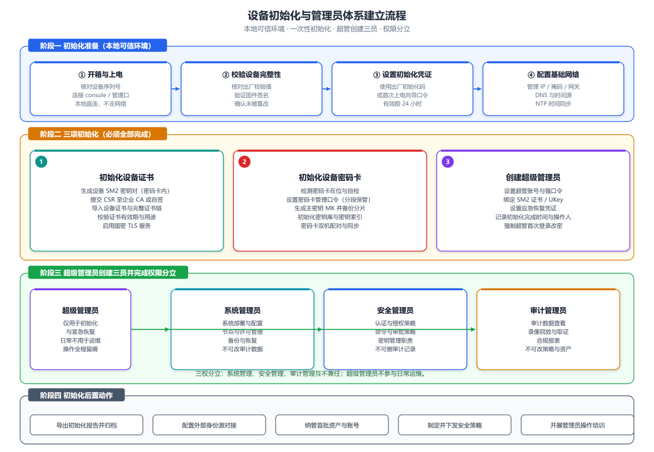
图 1 设备初始化与管理员体系建立流程

2.6.1 初始化入口与前置条件
编号 | 需求名称 | 优先级 | 需求描述与验收标准
IR-01 | 初始化入口与本地可信访问 | P0 | 支持通过 console 串口或管理口直连进入初始化向导。验收：初始化未完成前设备不开放任何业务端口；网络可达状态下无法使用默认凭证完成初始化；初始化页面明确提示“请在本地可信环境操作”。
IR-02 | 出厂初始化凭证 | P0 | 提供出厂初始化码或首次上电向导口令。验收：凭证具备时效性（默认 24 小时）与一次性；使用后立即失效；凭证错误累计达阈值时锁定并要求重新获取。
IR-03 | 设备完整性校验 | P0 | 支持核对设备序列号、固件与安装介质签名。验收：提供校验值与签名验证入口；校验不通过时给出明确提示并阻止继续初始化。
IR-04 | 基础网络与时间配置 | P0 | 初始化过程中配置管理地址、网关、DNS 与 NTP 时间源。验收：时间源不可用时给出告警（证书与审计时间依赖时间准确性）；网络配置可修改且修改留痕。
IR-05 | 初始化可重入 | P0 | 任一步骤失败后可安全重新进入初始化。验收：失败不产生中间态；已完成的步骤可跳过或重做；重做时给出影响提示。
表 2-6 初始化入口与前置条件需求

2.6.2 初始化设备证书
编号 | 需求名称 | 优先级 | 需求描述与验收标准
IR-06 | 设备密钥对生成 | P0 | 在密码卡内生成设备 SM2 密钥对。验收：私钥在密码卡内生成且永不出卡；提供公钥指纹展示用于核对；生成过程记录留痕。
IR-07 | 设备证书申请与导入 | P0 | 支持企业 CA 签发与自签两种模式。验收：支持生成 CSR 并提交 CA；支持导入设备证书与完整证书链；自签模式明确标注风险提示。
IR-08 | 证书用途与有效期校验 | P0 | 证书用途限定为服务端认证与数字签名，并校验有效期。验收：用途不符或已过期的证书被拒绝导入并给出原因；有效期临近到期时分级提醒（90/30/7 天）。
IR-09 | 国密 TLS 服务启用 | P0 | 初始化完成后自动启用国密 TLS 服务。验收：仅启用国密密码套件；弱算法与低版本协议被禁用；服务启用后可通过客户端完成双向认证测试。
IR-10 | 证书更新与轮换 | P1 | 支持设备证书的更新与替换。验收：更新过程不影响存量会话；新旧证书切换有明确生效时间点；更新记录留痕。
表 2-7 设备证书初始化需求

2.6.3 初始化设备密码卡
编号 | 需求名称 | 优先级 | 需求描述与验收标准
IR-11 | 密码卡检测与自检（双模式） | P0 | 初始化前检测密码卡在位与健康状态，并区分两种模式。验收：密评模式下检测不到密码卡时阻止继续初始化并明确提示；标准模式下允许使用软件密码模块完成初始化，但界面与审计记录须明确标记「未使用认证密码模块」并持续告警，并提供后续插入密码卡并迁移密钥的操作路径；两种模式均支持算法自检（SM2 签名验签、SM3 摘要、SM4 加解密）并输出自检结果。
IR-12 | 密码卡管理口令设置 | P0 | 设置密码卡管理口令，支持分段保管。验收：口令强度受策略约束；支持拆分保管（如 3 段中任意 2 段可恢复）；口令设置过程不显示明文。
IR-13 | 主密钥生成与备份 | P0 | 在密码卡内生成主密钥并分片备份。验收：主密钥不出卡；分片数量与门限可配置；备份分片加密保存；恢复需双人复核并留痕。
IR-14 | 密钥库初始化 | P0 | 初始化密钥库与密钥索引空间。验收：密钥索引连续可用；容量与配额可见；初始化后密钥台账为空且可正常写入。
IR-15 | 密码卡双机配对 | P1 | 支持双机热备场景下的密码卡配对与密钥同步。验收：配对成功后主备密钥一致；单机故障时自动切换，切换时间 ≤ 5 秒；同步状态可监控。
表 2-8 密码卡初始化需求

2.6.4 创建超级管理员
编号 | 需求名称 | 优先级 | 需求描述与验收标准
IR-16 | 超级管理员账号创建 | P0 | 初始化阶段创建唯一的超级管理员账号。验收：账号名可自定义且唯一；口令强度强制校验；创建后立即可登录；同一时间仅允许一个超级管理员。
IR-17 | 超管双因素认证 | P0 | 超管登录强制使用双因素认证。验收：口令 + SM2 证书 / UKey 组合；未绑定证书时无法完成初始化流程；证书与账号绑定关系可管理。
IR-18 | 首次登录强制改密 | P0 | 超管首次登录强制修改口令。验收：未修改口令前不可执行任何管理操作；新口令不得与初始口令相同；改密记录留痕。
IR-19 | 应急恢复凭证 | P1 | 生成离线应急恢复凭证用于口令丢失场景。验收：恢复码一次性使用；使用需审批并双人复核；使用后强制重新设置凭证。
IR-20 | 初始化确认与报告 | P0 | 初始化完成后生成初始化确认信息与报告。验收：报告含设备信息、初始化时间、操作人、证书指纹、密码卡自检结果、密钥索引清单；报告可导出并归档；导出记录留痕。
表 2-9 超级管理员创建需求

2.6.5 管理员体系初始化（四员模型）
系统采用“超级管理员 + 三员”的四员模型。超级管理员在初始化阶段创建，仅用于创建三员与紧急恢复；三员（系统管理员、安全管理员、审计管理员）由超级管理员创建，职责分立、互不兼任。所有管理类业务功能整合到这四个角色中，不再单独设立密码管理员等管理角色。
编号 | 需求名称 | 优先级 | 需求描述与验收标准
IR-21 | 超级管理员创建三员 | P0 | 提供向导式流程创建系统管理员、安全管理员、审计管理员。验收：三员必须全部创建后方可结束初始化流程；每个账号独立设置口令与认证方式；创建记录留痕。
IR-22 | 三权分立约束 | P0 | 系统强制三员职责分离。验收：同一用户不可同时拥有任意两个管理员角色；尝试组合授权时被拒绝并提示原因；约束不可通过配置绕过。
IR-23 | 超管账号封存 | P0 | 三员创建完成并验证可用后，支持封存超级管理员账号。验收：封存后超管无法登录；封存操作需三员之一发起并二次确认；可通过应急流程解封，解封留痕并告警。
IR-24 | 管理功能整合到三员 | P0 | 所有管理类功能按职责分配到三员。验收：系统管理员负责系统配置与运维；安全管理员负责策略与密钥管理；审计管理员负责审计与报表；功能清单与角色权限矩阵一一对应，无孤立功能、无管理功能游离于三员之外。
IR-25 | 租户管理员创建 | P1 | 多租户场景下由超级管理员或系统管理员创建租户管理员。验收：租户管理员仅可在本租户范围内管理；不具备平台级管理权限；创建与变更留痕。
IR-26 | 业务角色创建与授权 | P0 | 运维人员、审批人由系统管理员或安全管理员创建并授权。验收：业务角色无任何管理权限；授权遵循最小权限；角色变更立即生效并留痕。
表 2-10 管理员体系初始化需求

2.6.6 初始化安全要求
编号 | 需求名称 | 优先级 | 需求描述与验收标准
IR-27 | 本地可信环境约束 | P0 | 初始化必须在本地可信环境完成。验收：网络可达状态下无法使用默认凭证初始化；初始化会话有超时限制；初始化期间禁止远程管理接入。
IR-28 | 初始化过程留痕 | P0 | 初始化全过程记录。验收：记录操作人、时间、步骤、结果与关键参数摘要；记录不可删除；记录随设备长期保存并可在初始化报告中导出。
IR-29 | 未初始化状态封闭 | P0 | 设备在初始化完成前不对外开放业务端口。验收：端口扫描确认无业务端口开放；仅保留本地管理通道；初始化完成后按配置开放所需端口。
IR-30 | 恢复出厂与密钥销毁 | P0 | 支持恢复出厂设置并安全销毁既有密钥与数据（与系统还原是不同能力，见 FR-07-12）。验收：销毁后密钥不可恢复；操作需审批与双人复核；执行前将「即将恢复出厂」事件外发并写入设备本地安全区；销毁记录留痕；完成后设备回到未初始化状态，再次访问进入初始化向导。
表 2-11 初始化安全需求
分组 | 需求编号 | 条数 | P0 | P1
入口与前置条件 | IR-01 ~ IR-05 | 5 | 5 | 0
初始化设备证书 | IR-06 ~ IR-10 | 5 | 4 | 1
初始化设备密码卡 | IR-11 ~ IR-15 | 5 | 4 | 1
创建超级管理员 | IR-16 ~ IR-20 | 5 | 4 | 1
管理员体系初始化 | IR-21 ~ IR-26 | 6 | 5 | 1
初始化安全要求 | IR-27 ~ IR-30 | 4 | 3 | 1
合计 | IR-01 ~ IR-30 | 30 | 25 | 5
表 2-12 初始化需求统计
初始化需求说明
一、本节共 30 条初始化需求，其中 P0 共 25 条，是设备可交付使用的最低要求；P1 共 5 条，随首个正式版本交付。
二、初始化需求与《堡垒机系统规划文档》第 4 章「系统初始化与管理员体系」对应：规划文档说明“怎么建”，本节给出“如何验收”。
三、三权分立约束（IR-22）与超管封存（IR-23）是等保 2.0 三权分立要求的直接落地，验收时需重点验证不可绕过。
四、IR-24 要求管理功能必须完整落在三员职责范围内，验收时需核对“功能清单—角色权限矩阵”，确认不存在游离于三员之外的管理功能。

2.7 版本切分与首版交付范围
本节回答一个关键问题：本文档定义了完整的 P0 范围（121 条功能需求中 P0 为 86 条），但「完整版的 P0」不等于「首版的交付范围」。若把全部 P0 作为首个交付版本的准入门槛，项目无法收敛。本节给出容量口径、版本切分与首版验收锚点，作为裁剪与排期依据。

2.7.1 容量口径（三档，禁止混写）
此前文档中出现过三套容量数字（10 万 / 1 万 / 2000），原因是把「规划愿景」与「首版验收」混在同一处表述。现统一为三档，全文引用本表口径。
档位 | 纳管资产 | 并发会话 | 用途与验收关系
首版验收档 | 500 | 100 | 单机或双机交付验收；首个正式版本的合同指标
设计容量档 | 2000 | 500 | 双机高可用设计与容量估算基准（第 7.4 节容量估算按此档）
规划愿景档 | 1 万起，架构可扩至 10 万 | 1000 起 | 集群路线图；仅作为架构设计目标，不纳入首版验收
表 2-13 容量三档口径
说明：硬件与压测数据完成前，全部性能与规模数字按目标值对待，不作为硬验收条款（见 5.1 节说明）。

2.7.2 版本切分
版本 | 定位 | 验收口径 | 主要能力范围
V1.0 可交付 | 能管 Linux / Windows 日常运维，能过等保审计项 | 500 资产、100 并发、双机、SSH / SFTP / RDP、命令管控、录像回放、三员与初始化、设备运维基础能力 | FR-01、FR-02、FR-03、FR-04（SSH / SFTP / RDP）、FR-05、FR-07、全部 IR、FR-09 基础国密能力
V1.1 | 补齐数据库运维与账号自动化 | 在第一版基础上增补，不改变已交付能力 | Web SQL（MySQL / PostgreSQL）、口令轮换、日志外发增强、批量命令、ABAC 条件规则、会话共享、完整压测数据
V1.2 | 密评与信创 | 面向等保三级、密评项目与信创环境 | 密码机对接与密钥备份还原、证书体系、租户隔离、达梦 / 金仓适配、国产 OS 与多架构认证、SNMP 增强
后续 | 差异化能力 | 按项目立项 | 应用发布（HTTP 代管）、Oracle 协议代理、云资产同步、行为分析、工控协议（专项版）
表 2-14 版本切分与验收口径

2.7.3 首版验收锚点（用户故事）
首版验收以下列用户故事为准，需求条目为这些故事服务。前 12 条构成业务闭环，13～17 条构建设备自身运维闭环（一体机与等保交付的标配能力）。全部故事可端到端演示，即视为首版功能验收通过。
业务闭环（故事 1～12）：
故事 1：实施人员在本地完成初始化，创建三员，超级管理员可封存。
故事 2：系统管理员从 Excel 导入资产与账号，连通性检测失败时产生告警。
故事 3：安全管理员给「运维一组」授权 Linux 生产组的 ops 账号，限定仅工作日、仅办公网。
故事 4：运维人员 Web 登录（口令 + TOTP），三步进入 SSH，口令或密钥由系统代填。
故事 5：运维人员执行 rm -rf /data 被阻断，终端可见原因，审计管理员能检索到该命令。
故事 6：运维人员通过 SFTP 上传文件，超大小被拒；允许的文件有名称、大小与摘要记录。
故事 7：运维人员打开 Windows 资产的 RDP，全程录像，事后可回放。
故事 8：厂商人员提交工单，审批通过后 4 小时内可登录指定主机，到期自动失效。
故事 9：夜间故障走紧急放行，安全管理员事后可看到告警与补单状态。
故事 10：审计管理员按人 / 资产 / 时间找回放，导出取证包，导出行为本身有日志。
故事 11：审计管理员强制拆掉一个违规会话。
故事 12：任一节点宕机，新会话可在另一节点建立；数据库可从备份恢复。
设备运维闭环（故事 13～19）：
故事 13：系统管理员修改设备管理 IP / DNS / NTP 后仍能登录；配错时倒计时自动回滚，或从 console 改回。
故事 14：系统管理员定时备份配置与数据库，并在备机或本机还原到可登录状态。
故事 15：使用密码卡时，安全管理员完成主密钥分片备份；换卡后经双人复核还原，业务可继续。
故事 16：审计日志可送到指定日志服务器；服务器不可达时本地缓存并告警，恢复后补发。
故事 17：双人复核执行恢复出厂后，再次访问进入初始化向导，原业务数据与密钥不可恢复。
故事 18：系统管理员在本机资源页查看 CPU / 内存 / 磁盘趋势，并执行一次系统自检，报告显示软件完整性与密码卡功能均正常。
故事 19：安全管理员导入企业 CA 的根证书与中间证书链，运维人员使用 UKey 登录时按完整链校验通过；导入一条不完整的链后登录被拒绝并提示原因。
说明：故事 13～19 依赖第 4.7 节新增的设备运维条目——FR-07-09（系统备份与还原）、FR-07-11（网络基础配置）、FR-07-12（恢复出厂）、FR-07-14（日志存储与日志服务器）、FR-07-15（网络高级配置）、FR-07-16（本机资源监控与展示）、FR-07-17（设备系统自检）、FR-07-18（备份策略与任务管理）、FR-07-19（时间与时间源管理），以及第 4.9 节的 FR-09-13（密钥备份与还原）与 FR-09-14（证书链管理）。这些能力此前分散在初始化、系统参数与接口清单中，现已单列为独立功能并可按页面交付。

2.7.4 协议与能力矩阵（对外可承诺口径）
对外宣传、投标应答与合同附件一律以本矩阵为准：未列入「支持」的协议不得写成「支持」。
协议 | V1.0 | V1.1 | 后续 | 管控深度
SSH | 支持 | — | — | 命令行级管控 + 字符录像
SFTP | 支持 | — | — | 文件级（方向、大小、扩展名、目录白名单）
RDP | 支持 | — | — | 图形录像；剪贴板允许 / 禁止
Telnet | 可选 | 建议补全 | — | 命令行级，能力弱于 SSH
VNC | — | 支持 | — | 图形录像
FTP | 不主推 | 兼容 | — | 明文协议，仅存量场景
MySQL / PostgreSQL | — | Web SQL | 协议代理 | SQL 级审计 + 危险语句管控
Oracle / 达梦 / 金仓 | — | — | 支持 | 先 Web SQL，再评估协议代理
HTTP(S) 应用代管 | — | — | 支持 | 独立子系统（应用发布）
工控协议（Modbus 等） | 不支持 | 不支持 | 专项版 | 不纳入主产品路线
表 2-15 协议支持矩阵

2.7.5 优先级与首版范围的关系
为避免误解，明确三个口径的对应关系：
- 完整版 P0（86 条）：
- 产品最终应具备的必备能力全集，用于长期路线图与版本规划；
- 首版范围：
- 按 2.7.3 的 19 条用户故事收敛，对应 FR-01（口令 / TOTP / UKey / LDAP-AD 身份源 / 多因素组合）、FR-02～FR-05、FR-07 的主要条目、FR-09 基础国密能力与全部 IR；
- 降级到 V1.1：
- 自动改密、后门密钥检测、权限复核、跨人二次确认、会话共享与接管、批量命令、Web SQL、剪贴板精细策略与本地盘映射、多租户、SNMPv3；认证与集成方面：联邦认证（OIDC / SAML，FR-01-11）、短信验证码（FR-01-03）；
- 降级到 V1.2 或移出主线：
- 密码机对接与密钥备份还原、达梦 / 金仓协议适配、多级跳板逐跳还原、云资产同步、工控协议、HTTP 应用发布、生物特征认证（FR-01-05）、SM9、行为画像。
执行要求
一、任何新增需求进入首版范围，必须同步说明从 17 条故事中替换掉哪一条，避免范围只增不减；
二、需求条目的 P0 标记不因版本切分而修改，版本归属由本节统一管理，避免两处口径打架；
三、本节与表 2-4、附录 A、第 9 章追踪矩阵同源，条数随 lib/reqdata.js 自动更新；
四、设备自身运维能力（故事 13～19）属于交付前提，不因版本收敛而裁剪，其中网络高级配置与 SNMP 可延后至 V1.1。

3 功能架构与业务流程

3.1 功能架构
系统功能划分为九个域，覆盖从身份认证到运维审计的完整链路。域之间通过明确的接口协作，任一域的变更不影响其他域的内部实现。
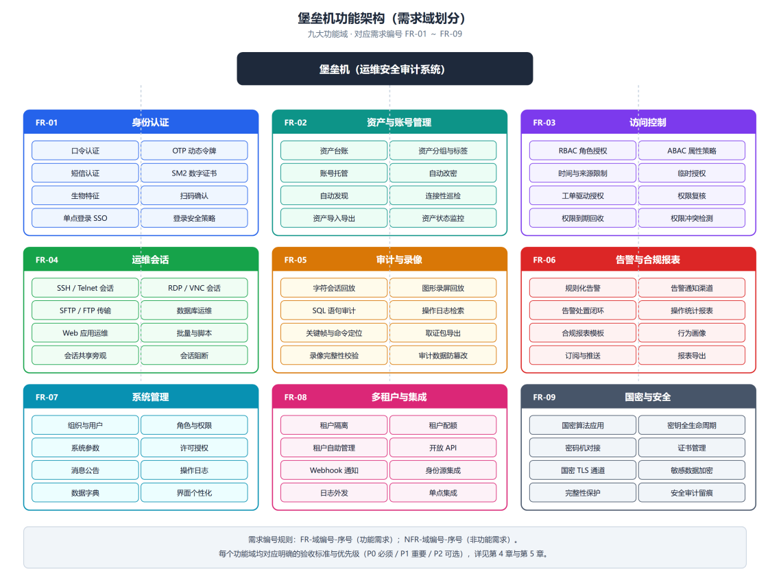
图 2 堡垒机功能架构（需求域划分）

3.2 系统用例
系统用例按角色组织，明确各角色可执行的用例范围。用例与第 4 章的功能需求一一对应。
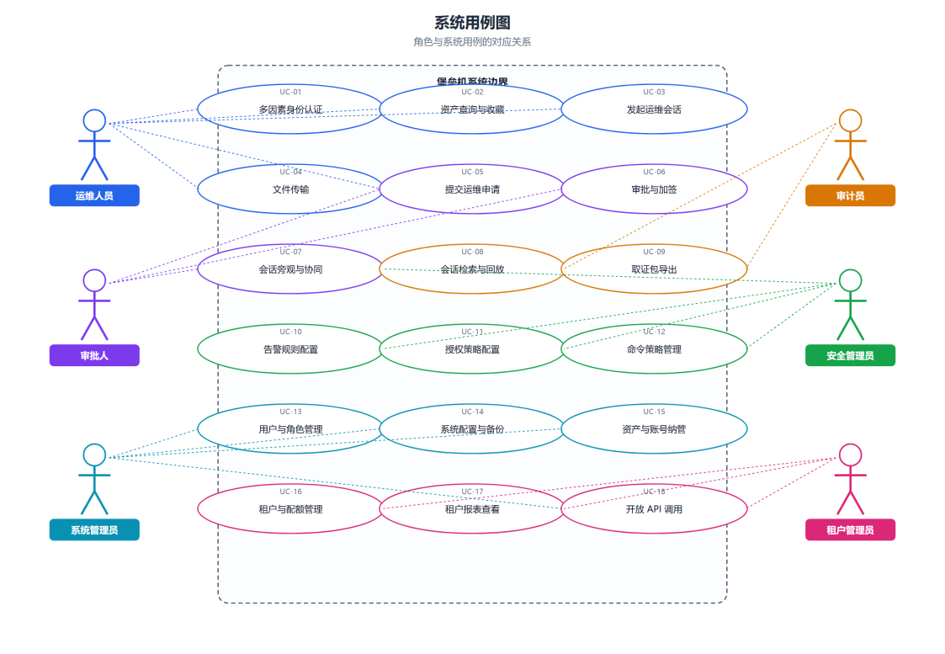
图 3 系统用例图

3.3 核心业务流程

3.3.1 运维访问与审计流程
运维访问遵循“申请—审批—认证—授权—运维—审计—归档”的闭环流程，每一步都有明确的输入、输出与异常处理。该流程的验收要点包括：流程可追溯、异常有提示、超时有提醒、权限到期自动回收。

3.3.2 工单申请与审批流程
工单是权限授予的主要驱动方式之一，支持逐级审批、加签、转办、超时提醒与紧急通道。工单与授权、会话、审计记录强关联，形成完整的证据链。
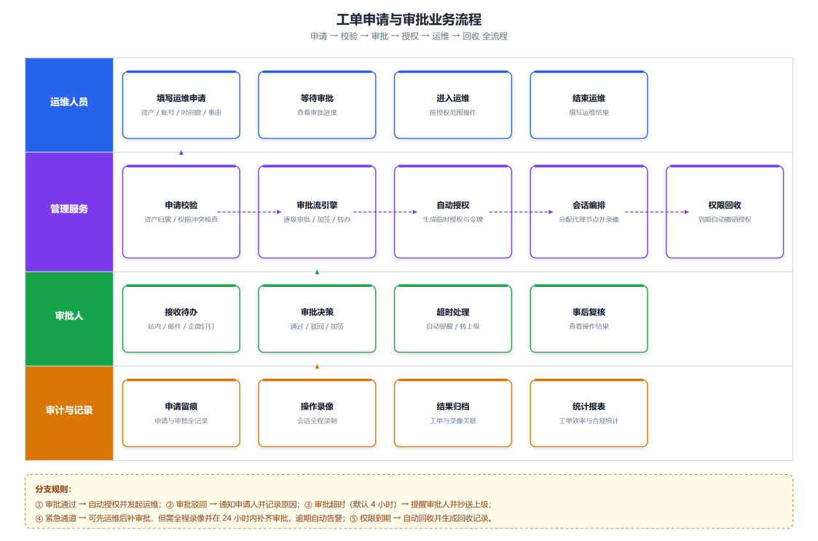
图 4 工单申请与审批业务流程

3.3.3 异常与应急流程
异常场景 | 系统处理要求 | 用户可见反馈
认证连续失败 | 按策略锁定账号或增加验证强度，记录来源 IP 与时间 | 明确提示剩余尝试次数与解锁方式
会话中途断开 | 自动尝试重连；不可重连时保存已采集的录像与日志 | 提示断线原因与重连入口
命令被阻断 | 阻断命令下发，记录阻断事件并告警，会话保持 | 会话中给出醒目阻断提示
录像采集异常 | 按策略选择断开会话或降级记录，并立即告警 | 提示当前会话审计异常
密码机不可用 | 启用备用密码机；两者均不可用时按策略拒绝新会话并告警 | 提示服务暂时不可用
审批超时 | 提醒审批人并通知申请人，可配置自动上报上级 | 待办列表中标红提示
存储空间不足 | 按留存策略滚动清理过期数据并告警；禁止影响在线会话 | 管理端容量告警
表 3-1 异常场景与处理要求

4 功能需求
本章按九个功能域给出全部功能需求。每条需求包含需求编号、名称、优先级、需求描述与验收标准，验收标准可直接转化为测试用例。

4.1 身份认证（FR-01）
身份认证是系统安全的第一道防线，要求支持多种认证方式的灵活组合，并与企业既有身份体系对接。系统内置 6 种认证凭据：静态口令、OTP 动态令牌（TOTP 与硬件令牌）、短信验证码、SM2 数字证书（UKey 与软证书）、生物特征、扫码确认。其中除短信验证码依赖运营商网关外，其余凭据均为系统内置或基于自建基础设施，不产生对外部运营商的依赖。对身份源的对接能力见 FR-01-07（本地 LDAP / AD）与 FR-01-11（联邦 OIDC / SAML）。
编号 | 需求名称 | 优先级 | 需求描述与验收标准
FR-01-01 | 静态口令认证 | P0 | 支持用户名 + 口令登录。验收：口令长度 ≥ 8 位且含大小写字母、数字、特殊字符中至少三类；口令以 SM3 加盐摘要存储，数据库中不可见明文；连续失败达阈值触发锁定。
FR-01-02 | OTP 动态令牌认证（系统内置） | P0 | 支持 TOTP 软件令牌（手机 App）与硬件动态令牌，两种形态均由系统内置实现，不依赖外部令牌平台、不依赖运营商、不依赖外网。验收：① 与口令组合形成双因素；② 绑定二维码遵循 otpauth 标准 URI（含 secret、issuer、algorithm、digits、period），可被主流 TOTP App（Google / Microsoft Authenticator、FreeOTP、企业微信、钉钉等）识别，同时提供 Base32 手动录入密钥；③ 算法默认 HMAC-SHA1，位数 6 位、步长 30 秒，容错 ±1 个时间片（国密场景可切换 HMAC-SM3，需配套 App）；④ 种子由密码机生成、SM4 加密存储，仅在绑定会话中展示一次，绑定后任何界面不可再查看；⑤ 校验在服务端完成，校验过程不传输种子；⑥ 支持防重放（同一时间片验证码仅可使用一次）；⑦ 绑定成功生成一次性恢复码（默认 10 个，仅展示一次），支持用恢复码自助解绑与重绑；⑧ 支持自助绑定、管理员代绑与硬件令牌批量导入三种方式；⑨ 令牌丢失或换机时可由管理员解绑（需身份核验）后重新绑定；⑩ 前置条件为系统时间同步（见 FR-07-19），时间偏差超阈值时告警并在绑定 / 校验界面提示。
FR-01-03 | 短信验证码认证（外部依赖） | P1 | 支持短信验证码作为第二因素。验收：验证码有效期 ≤ 5 分钟、一次性使用、发送频率受控；短信通道异常时给出明确提示并允许回退其他因素。外部依赖说明：本方式依赖运营商或第三方短信服务商的网关投递，支持两种落地形态——云短信 API（需外网出口）与本地短信网关设备（含 SIM 卡，走无线通道）；完全隔离的内网环境不可用，此时应使用 TOTP、硬件令牌或 UKey 作为第二因素。
FR-01-04 | SM2 数字证书认证 | P0 | 支持 UKey 与软证书登录。验收：客户端证书与服务端双向校验；校验证书有效期与吊销状态（CRL / OCSP）；证书与账号绑定关系可管理。
FR-01-05 | 生物特征认证 | P2 | 支持指纹、人脸作为辅助因素。验收：生物特征仅在终端本地比对，不上传服务端；比对失败可回退其他因素（按策略）。
FR-01-06 | 扫码确认登录 | P1 | 支持通过第三方平台（企业微信 / 钉钉等）已登录移动端扫码确认登录。验收：二维码有效期 ≤ 120 秒、一次性；确认后 PC 端自动登录；用户可在第三方平台查看登录设备与位置并一键踢出。依赖说明：本功能依赖企业微信 / 钉钉等第三方移动平台，不依赖自研移动客户端（产品客户端仅保留 Web / Windows / Linux 三端），也不依赖运营商短信；未部署第三方移动平台的环境不启用本方式，改用 TOTP 或 UKey。
FR-01-07 | 本地身份源对接（LDAP / AD） | P0 | 支持与企业内网身份源对接。验收：支持 LDAP 与 Active Directory 的用户与组织同步（定时与手动触发）；支持免密登录；支持 Kerberos 集成（AD 环境）；身份源不可用时按策略回退本地认证并告警；同步任务异常有明确提示。
FR-01-08 | 多因素组合策略 | P0 | 管理员可按用户、角色、来源、资产敏感级别配置认证因素组合。验收：策略变更立即生效；不同条件命中不同组合；策略冲突时以更严格者为准。
FR-01-09 | 登录安全策略 | P0 | 支持失败锁定、验证码、IP 黑白名单、登录时间窗、异地登录提醒。验收：策略可配置且可审计；触发后记录完整事件（用户、IP、时间、原因）。
FR-01-10 | 会话与令牌管理 | P0 | 支持会话超时、并发登录限制、令牌撤销、强制下线。验收：空闲超时（默认 30 分钟）自动登出；管理员可强制指定用户下线并使其令牌立即失效。
FR-01-11 | 联邦认证（OIDC / SAML 2.0） | P1 | 支持通过 OIDC 与 SAML 2.0 接入外部统一身份平台。验收：支持授权码模式与断言消费；支持属性映射（角色、组织、工号）；支持单点登出与会话联动；联邦登录失败的异常场景有明确提示与兜底策略（可回退本地认证）。版本归属：V1.1 交付，首版不做（首版身份源能力见 FR-01-07）。
表 4-1 身份认证功能需求

4.2 资产与账号管理（FR-02）
资产与账号是授权与审计的对象，要求台账完整、分类清晰、账号口令集中托管并支持自动轮换。
编号 | 需求名称 | 优先级 | 需求描述与验收标准
FR-02-01 | 资产台账管理 | P0 | 支持主机、数据库、网络设备、应用系统等资产类型的增删改查与批量导入导出。验收：必填字段校验完整；导入模板可下载且有错误行提示；支持按任意字段检索。
FR-02-02 | 资产分组与标签 | P0 | 支持多级分组与多标签管理。验收：一个资产可属于多个标签；按分组或标签批量授权；分组调整不影响既有授权记录的可追溯性。
FR-02-03 | 资产账号托管 | P0 | 支持将资产上的特权账号纳管并托管口令。验收：口令加密存储且不可明文查看；查看口令需二次授权并留痕；支持按资产批量托管。
FR-02-04 | 账号口令自动轮换 | P0 | 支持按周期或事件触发自动改密。验收：改密成功率高（≥ 99%）；失败自动重试并告警；改密过程不影响正在进行的会话（新会话使用新口令）。
FR-02-05 | 资产自动发现 | P1 | 支持按网段扫描发现未纳管资产。验收：发现结果可按规则批量纳管；扫描行为可配置时间窗与并发度，避免影响生产网络。
FR-02-06 | 资产连通性巡检 | P1 | 支持定时检测资产可达性与协议可用性。验收：巡检结果可视化展示；异常资产自动告警；巡检记录可查询与导出。
FR-02-07 | 资产责任人管理 | P0 | 支持为资产指定责任人、所属业务系统与重要级别。验收：责任人与审批流关联；重要级别影响认证强度与审批层级；责任人变更留痕。
FR-02-08 | 资产信息维护与同步 | P1 | 支持与 CMDB 等外部系统同步资产信息。验收：支持接口或文件方式同步；冲突字段可按策略处理（外部优先或本地优先）；同步日志可查。
FR-02-09 | 资产分组授权模板 | P1 | 支持将常用授权组合保存为模板并批量应用。验收：模板可复用、可复制修改；应用模板时给出影响范围预览。
FR-02-10 | 资产删除与归档 | P0 | 支持资产停用、归档与删除。验收：删除前校验是否存在授权与会话记录；存在关联数据时需先处理或强制归档；操作需审批并留痕。
表 4-2 资产与账号管理功能需求

4.3 访问控制（FR-03）
访问控制遵循默认拒绝与最小权限原则，采用 RBAC 与 ABAC 结合的模型，并支持临时授权与权限复核。
编号 | 需求名称 | 优先级 | 需求描述与验收标准
FR-03-01 | RBAC 角色授权 | P0 | 支持按角色授予资产、账号与操作权限。验收：角色可自定义且支持继承；一个用户可有多个角色，权限取并集；角色变更立即生效并留痕。
FR-03-02 | ABAC 属性策略 | P0 | 支持基于时间窗、来源 IP、终端状态、资产级别、操作类型等属性的动态策略。验收：属性条件可组合（与/或）；策略优先级明确；命中结果可解释（给出命中的规则）。
FR-03-03 | 默认拒绝 | P0 | 未显式授权一律拒绝。验收：新建用户默认无任何资产权限；新建资产默认无任何用户可访问；权限判定结果可查询。
FR-03-04 | 临时授权 | P0 | 支持带有效期的一次性授权。验收：授权到期自动失效并记录；可提前撤销；临时授权与工单关联。
FR-03-05 | 工单驱动授权 | P0 | 审批通过后自动生成授权。验收：授权范围严格等于申请范围；运维结束后按策略自动回收；授权与会话、录像是同一证据链。
FR-03-06 | 权限复核 | P0 | 支持定期权限复核任务。验收：复核任务自动生成待办并推送责任人；超期未复核的权限按策略自动回收或升级告警；复核记录长期保存。
FR-03-07 | 权限冲突检测 | P1 | 检测职责分离冲突与越权组合。验收：配置冲突规则后可自动检测并告警；提供冲突清单与整改建议。
FR-03-08 | 账号映射策略 | P0 | 支持用户与资产账号的多对多映射规则。验收：可按资产、分组、标签批量映射；映射关系变更后新会话按新规则执行并留痕。
FR-03-09 | 操作类型级授权 | P1 | 支持按操作类型（如仅查看、允许文件传输、允许执行命令）授权。验收：不同操作类型可分别控制；越权操作被阻断并记录。
FR-03-10 | 授权变更审批 | P1 | 授权的新增、扩大与删除可配置审批。验收：变更前后差异可对比；审批通过后自动应用；变更历史可追溯。
表 4-3 访问控制功能需求

4.4 运维会话（FR-04）
运维会话是产品的核心承载能力，要求协议覆盖全面、操作流畅、控制精细、异常可恢复。其中 SSH 与 SFTP 是使用频率最高的协议组合——二者同源（SFTP 运行在 SSH 连接之上），共用同一套托管账号、密钥与策略体系，因此在本节作为一个整体给出详细需求，涵盖会话建立、命令管控、文件传输与审计留痕。
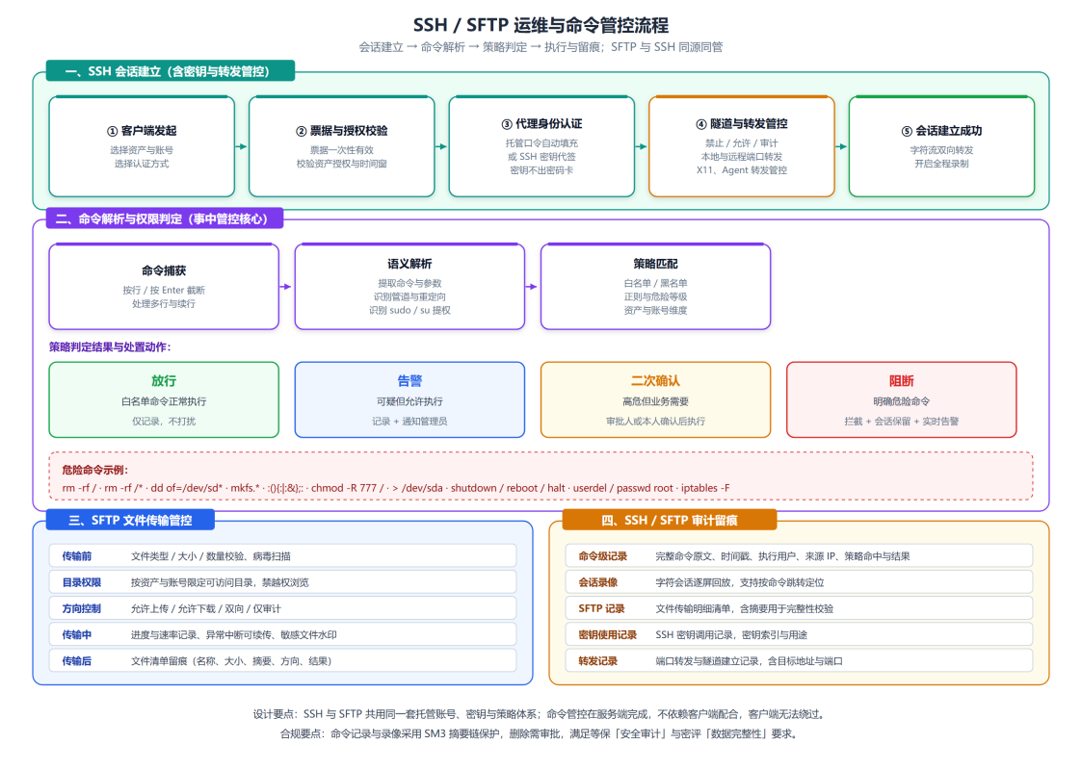
图 5 SSH / SFTP 运维与命令管控流程
编号 | 需求名称 | 优先级 | 需求描述与验收标准
FR-04-01 | SSH / Telnet 字符会话 | P0 | 支持 SSH、Telnet 会话，SSH 为主要场景。验收：会话建立时延 ≤ 3 秒（同城）；支持窗口自适应与中文显示正常；断线后 30 秒内可自动重连并保留上下文；支持 SSH 托管口令代填与密钥代签两种认证方式。
FR-04-02 | 图形桌面会话（RDP / VNC） | P0 | 支持 Windows 远程桌面（RDP）与 Linux 图形桌面（VNC / XRDP）会话。验收：① 支持 RDP（Windows Server 2016+ / Windows 10 / 11）与 VNC（RFB 3.3 / 3.7 / 3.8）会话；② 支持常见分辨率（最高 4K）与多显示器；③ 画面时延 ≤ 200 ms（同城，1080p）；④ 支持真彩色与自适应画质（可降画质保流畅）；⑤ 输入法、快捷键（Ctrl+Alt+Del、Alt+Tab、Win 键）正常；⑥ Web 客户端经服务端渲染接入，Windows / Linux 客户端优先透传以获得原生体验；⑦ 图形会话全程录像（服务端采集，独立于客户端），支持时间轴与关键帧索引；⑧ Linux 图形桌面优先支持 XRDP 接入（复用 RDP 链路，无需额外开发），VNC 作为备选（V1.1 交付）；⑨ 明确不支持的方式：SSH X11 转发（代理层难以完整解析画面，归入隧道管控、默认禁止）；⑩ VNC 场景下代理层强制加密，并明确本地盘映射与打印重定向不可审计。
FR-04-03 | SFTP / FTP 文件传输 | P0 | 支持 SFTP、FTP 文件上传下载，SFTP 与 SSH 共用账号与密钥体系。验收：支持断点续传；支持批量与目录传输；传输过程与结果留痕（含 SM3 摘要）；可按策略限制文件类型、大小与数量；支持目录白名单与传输方向控制。
FR-04-04 | 数据库运维会话 | P0 | 支持 MySQL、PostgreSQL、Oracle、达梦等数据库运维。验收：支持 SQL 执行与结果集展示；SQL 语句级审计；危险语句按策略阻断。
FR-04-05 | Web 应用与云平台运维 | P1 | 支持通过 HTTP / HTTPS 代管 Web 管理后台。验收：URL 白名单控制；请求与响应内容可审计；Cookie 与令牌不落地客户端。
FR-04-06 | 批量运维与脚本 | P1 | 支持对多台资产批量执行命令或脚本。验收：可选资产范围并预览；支持并发度控制与失败重试；执行结果统一汇总并支持导出。
FR-04-07 | 会话共享与旁观 | P1 | 支持会话共享与只读旁观。验收：参与者身份分别记录；旁观者不可操作；主控可随时收回控制权；共享行为留痕并按要求录制。能力边界：会话在代理节点之间的热迁移不纳入首版（工程复杂度高且失败体验差），改为「该节点停止接收新会话，存量会话自然结束或用户重连」。
FR-04-08 | 命令策略与实时阻断 | P0 | 支持命令关键字、正则、危险等级匹配。验收：支持放行、告警、二次确认、阻断四级动作；阻断时延 ≤ 100 ms；阻断事件实时告警并留痕。
FR-04-09 | 会话创建与票据校验 | P0 | 会话建立前校验票据、授权、资产状态与策略。验收：票据一次性且短时有效（≤ 60 秒）；校验失败给出明确原因；校验过程可审计。
FR-04-10 | 操作体验优化 | P0 | 支持收藏资产、最近访问、多标签、快捷键、窗口自适应等。验收：进入运维操作步数 ≤ 3 步；支持常用终端快捷键；界面元素可自定义布局。
FR-04-11 | 剪贴板与本地盘管控 | P0 | 支持剪贴板与本地盘映射的策略化控制。验收：支持禁用、仅允许粘贴、仅允许复制、审计四种模式；本地盘映射支持只读模式；所有操作留痕。
FR-04-12 | 会话异常处理 | P0 | 支持会话超时、强制断开、断线重连、会话迁移。验收：超时可配置并提前提醒；管理员可强制断开会话；代理节点故障时会话可按策略迁移或提示重连。
FR-04-13 | SSH 密钥托管与代签（两类能力） | P0 | 能力一（资产侧，公钥）：支持导入并托管资产账号的 SSH 公钥，提供指纹核验、有效期管理、批量轮换与吊销。能力二（堡垒机侧，私钥代签）：托管私钥在密码卡或受控密钥库内保管，签名在服务端完成，私钥不出安全边界、不下发客户端。验收：两类能力分别可配置与验证；密钥使用记录可查（密钥索引、用途、时间、调用方）。
FR-04-14 | SSH 端口转发与隧道管控 | P0 | 对本地转发（-L）、远程转发（-R）、动态转发（-D）、X11 转发与 Agent 转发按策略管控。验收：支持允许、禁止、审计三种动作；转发建立与断开记录含目标地址与端口；禁止时的尝试记录并告警。
FR-04-15 | 后门密钥检测 | P1 | 定期检测资产上未纳管的 SSH 密钥。验收：支持定时扫描并输出未纳管密钥清单；发现新增密钥时告警；扫描不影响资产正常运行。
FR-04-16 | 提权操作审计 | P0 | 完整记录 sudo、su、doas 等提权操作。验收：记录原账号、目标账号、提权命令与时间；形成完整的提权链路；提权后的命令继续纳入策略管控与审计。
FR-04-17 | 跳板转发链路记录 | P1 | 支持多级跳板转发场景。验收：逐跳记录来源与目标地址；可还原完整访问链路；链路中每一跳均纳入授权校验。
FR-04-18 | 命令策略配置 | P0 | 支持按用户、角色、资产、资产组、账号、时间窗、来源 IP 配置命令策略。验收：支持关键字与正则匹配；支持命令白名单模式；策略优先级明确（最严格优先）；命中规则编号在审计记录中可查。
FR-04-19 | 命令组合处理与能力边界 | P0 | 识别命令的常见组合形式并对危险命令拦截。验收：可识别管道（|）、重定向（> >>）、命令串联（; && ||）与多行续行，并对简单的命令替换（$( ) 与反引号）做递归解析；组合形式中命中策略的命令被拦截并记录。能力边界（须在文档与界面明示）：不承诺覆盖所有 shell 方言（如 zsh、fish 的特有语法）、不承诺二进制或编码混淆（如 base64 解码后执行）的完全拦截；上述场景以流级录像、命中告警与高敏资产白名单模式兜底。
FR-04-20 | 命令二次确认 | P0 | 高危命令支持二次确认后执行。验收：可配置确认人（直属主管、安全管理员或资产责任人）；确认时限可配置，超时视为拒绝；确认过程与会话保持不中断；确认记录留痕并关联会话。
FR-04-21 | 按键级记录与回放 | P0 | 对交互式程序（vi、top、less 等）记录按键流并支持回放。验收：按键记录可按命令跳转定位；回放可还原交互过程；记录采用 SM3 摘要链保护。
FR-04-22 | SSH / SFTP 审计记录 | P0 | 命令级与文件级审计记录完整且不可篡改。验收：命令记录含原文、时间、用户、来源 IP、提权链路、策略命中与结果；文件记录含名称、大小、SM3 摘要、方向、目标路径与结果；记录支持按多条件检索且篡改可检出。
表 4-4 运维会话功能需求

4.4.1 SSH 命令权限管理
命令管控是堡垒机从事后取证走向事中管控的核心能力。所有命令在服务端解析，不依赖客户端配合，客户端无法绕过。对 rm、dd、mkfs、shutdown 等危险命令，系统按风险等级执行放行、告警、二次确认或阻断四类动作。
风险级别 | 典型命令 | 默认处置 | 说明
极高 | rm -rf / · rm -rf /* · dd of=/dev/sd* · mkfs.* · > /dev/sda | 阻断 | 直接破坏系统或数据，默认拦截并实时告警
高 | :(){:|:&};: · chmod -R 777 / · truncate -s 0 /var/log/* · history -c | 阻断或二次确认 | 系统级破坏或清除审计痕迹，按资产重要级别选择
中高 | shutdown · reboot · halt · poweroff · init 0 / 6 | 二次确认 | 影响业务连续性，需业务方确认后执行
中 | userdel · useradd · passwd root · iptables -F · nft flush ruleset | 告警或二次确认 | 账号与网络策略变更，留痕并通知管理员
低 | 常规查询类命令（ls、cat、ps、df、tail 等） | 放行 | 白名单命令正常执行，仅记录
表 4-5 危险命令分级与默认处置

4.4.2 SFTP 文件传输管控
SFTP 与 SSH 同源，共用托管账号与密钥，但在管控维度上需要额外的文件级控制：传输方向、目录范围、文件类型与大小、内容检查与溯源水印。
管控维度 | 要求 | 验收标准
传输方向 | 支持允许上传、允许下载、双向放行、仅审计四种模式 | 按资产与账号分别配置；模式变更立即生效并留痕
目录范围 | 按账号限定可访问目录白名单，禁止越权浏览 | 越权访问被拒绝并记录；支持按资产批量配置
文件限制 | 限制文件类型（扩展名 + MIME 双重校验）、单文件大小、单次数量与总容量 | 超限文件在传输前被拒绝并给出明确原因
内容检查 | 支持病毒扫描与敏感内容检测 | 命中策略的文件被阻断并告警；扫描结果留痕
溯源水印 | 对下载的敏感文件添加可追溯水印 | 水印含用户、时间、会话标识；不影响文件可用性
完整性 | 记录文件 SM3 摘要并支持校验 | 可验证传输文件与源文件一致，支持批量校验
表 4-6 SFTP 文件传输管控要求

4.4.3 SSH 密钥与通道管控
SSH 密钥与端口转发是常见的绕过审计通道，需要专项管控：
- 资产侧公钥托管：支持导入并托管各资产账号的 SSH 公钥，提供指纹核验、有效期管理与批量轮换；
- 私钥保护：托管私钥在密码卡内保管，签名由服务端完成，私钥不出安全边界、不下发客户端；
- 后门密钥检测：定期检测资产上的未纳管密钥并告警，防止绕过堡垒机建立直连通道；
- 端口转发管控：对本地转发（-L）、远程转发（-R）、动态转发（-D）按策略允许、禁止或审计；
- X11 与 Agent 转发：支持禁用或审计 X11 转发与 SSH Agent 转发；
- 提权链路记录：完整记录 sudo、su、doas 等提权命令及目标账号，避免提权后审计断链；
- 跳板转发：多级跳板场景逐跳记录来源与目标，保证链路可还原。
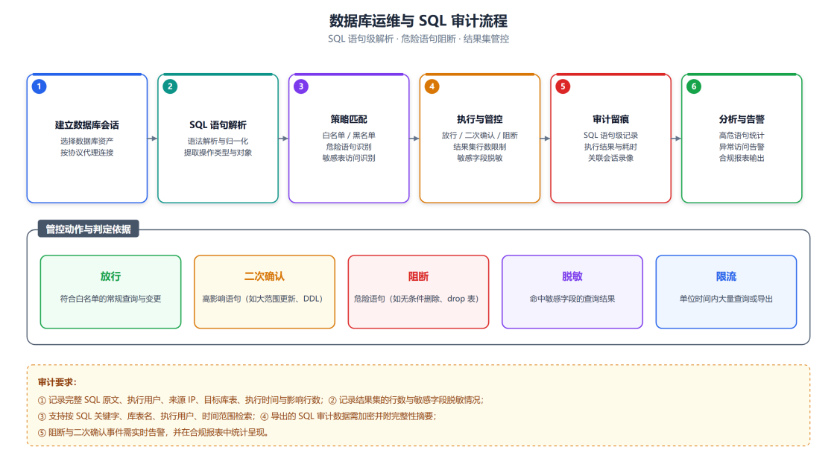
图 6 数据库运维与 SQL 审计流程

4.5 审计与录像（FR-05）
审计与录像是合规的核心证据，要求记录完整、检索高效、内容不可篡改、可导出取证。
编号 | 需求名称 | 优先级 | 需求描述与验收标准
FR-05-01 | 字符会话完整记录 | P0 | 完整记录字符会话的输入输出。验收：记录包含时间戳、命令与输出；回放时支持逐屏与文本模式；中文与特殊字符还原正确。
FR-05-02 | 图形会话录屏 | P0 | 对图形会话全程录屏。验收：录像可回放、可拖拽定位；支持常见分辨率与多屏；录像文件可导出为标准格式。
FR-05-03 | SQL 语句级审计 | P0 | 记录数据库会话中的完整 SQL。验收：包含 SQL 原文、用户、来源、时间、影响行数；支持按库表与关键字检索。
FR-05-04 | 审计检索 | P0 | 支持多条件组合检索会话与操作记录。验收：可按用户、资产、账号、时间、来源 IP、命令关键字、操作结果检索；100 万条记录内检索响应 ≤ 3 秒。
FR-05-05 | 回放与关键帧定位 | P0 | 支持按命令或关键帧快速定位。验收：输入关键字可跳转到命中位置；图形回放支持时间轴与缩略图；定位精度到秒。
FR-05-06 | 录像完整性校验 | P0 | 录像与日志具备完整性保护。验收：采用 SM3 摘要链与文件签名；篡改任意字节可被检出并提供校验报告；校验支持批量执行。
FR-05-07 | 录像与日志加密存储 | P0 | 录像与日志加密存储。验收：文件使用 SM4 加密；密钥由密码机保护；未授权无法直接读取文件内容。
FR-05-08 | 取证包导出 | P0 | 支持导出取证包。验收：包含录像、日志、完整性证明与导出说明；导出需审批并加水印；导出记录进入审计日志。
FR-05-09 | 审计数据权限分离 | P0 | 审计数据的查看与导出受严格权限控制。验收：审计管理员与管理员的权限互斥；删除录像需双人复核；所有访问留痕。
FR-05-10 | 日志留存策略 | P0 | 支持按类型配置留存周期。验收：留存期可配置且不少于 6 个月；到期数据按策略归档或清理；清理过程有记录且不可影响未到期数据。
FR-05-11 | 敏感信息脱敏 | P1 | 对录像与日志中的敏感信息脱敏。验收：支持配置脱敏规则（如口令、身份证号）；脱敏在展示层生效，原始数据受加密保护。
FR-05-12 | 审计数据外发 | P1 | 支持向日志审计平台或 SIEM 外发审计数据。验收：支持 Syslog、Kafka、API 三种方式；外发带国密签名；断点续传与失败重试机制完备。
表 4-7 审计与录像功能需求

4.6 告警与合规报表（FR-06）
告警与报表面向安全运营与合规检查，要求规则灵活、通知及时、统计准确、报表可定制。
编号 | 需求名称 | 优先级 | 需求描述与验收标准
FR-06-01 | 告警规则配置 | P0 | 支持自定义告警规则。验收：可按事件类型、用户、资产、时间、频次、关键字组合条件；支持规则启停与优先级；规则变更留痕。
FR-06-02 | 告警通知渠道 | P0 | 支持多种通知渠道。验收：支持站内消息、邮件、短信、Webhook、企业微信 / 钉钉；支持按级别路由不同渠道；通知失败自动重试。
FR-06-03 | 告警处置闭环 | P0 | 支持告警的确认、指派、处置与关闭。验收：处置过程可留痕（谁、何时、做了什么）；支持处置意见与附件；未处置告警升级提醒。
FR-06-04 | 操作统计报表 | P0 | 提供多维度操作统计。验收：按用户、资产、时间、操作类型统计；支持同比与环比；报表可导出为 Excel / PDF。
FR-06-05 | 合规报表模板 | P0 | 内置等保与密评常用报表模板。验收：模板覆盖审计记录、账号权限、密码应用、登录统计等；支持自定义模板与定时推送。
FR-06-06 | 行为画像 | P1 | 基于历史行为建立用户画像。验收：展示高频资产、活跃时段、异常操作；支持异常行为标记与复核。
FR-06-07 | 报表订阅与推送 | P1 | 支持报表定时生成与推送。验收：支持按日/周/月周期；支持多接收人与多种渠道；推送失败有告警。
FR-06-08 | 告警与报表权限 | P0 | 告警与报表的访问受权限控制。验收：不同角色可见范围不同；租户仅可见本租户数据；越权访问被拒绝并记录。
FR-06-09 | 大屏可视化 | P1 | 提供安全运营大屏。验收：展示在线用户、并发会话、告警趋势、高危操作等指标；支持自定义布局；支持投屏而不暴露敏感明细。
FR-06-10 | 合规差距提示 | P1 | 提供合规要求与当前配置的差距提示。验收：对照等保与密评要点给出检查项与结论；提示不满足项及整改建议。
表 4-8 告警与合规报表功能需求

4.7 系统管理（FR-07）
系统管理面向管理员，要求配置灵活、操作安全、变更可追溯、系统状态可视。
编号 | 需求名称 | 优先级 | 需求描述与验收标准
FR-07-01 | 组织与用户管理 | P0 | 支持多级组织与用户管理。验收：支持批量导入导出；支持用户状态管理（启用/停用/锁定）；用户信息变更留痕；管理员账号（三员）仅可由超级管理员创建，三员之间不可互相创建或删除。
FR-07-02 | 角色与权限管理 | P0 | 支持角色定义与功能权限分配。验收：权限粒度到菜单与操作；支持角色复制；权限变更立即生效；系统强制三权分立——同一用户不可同时拥有系统管理员、安全管理员、审计管理员中的任意两个角色，组合授权时被拒绝并提示原因。
FR-07-03 | 系统参数配置 | P0 | 支持系统级参数配置。验收：参数分类清晰、带默认值与说明；关键参数修改需审批；配置变更记录可查。
FR-07-04 | 许可与授权管理 | P0 | 支持许可导入、查看与到期提醒。验收：显示许可容量与实际使用量；临近到期（30 天）提醒；超限时给出明确提示。
FR-07-05 | 消息与公告 | P1 | 支持站内消息与公告发布。验收：公告可定向到角色或组织；支持已读状态；重要公告可置顶与弹窗。
FR-07-06 | 系统操作日志 | P0 | 记录管理侧所有操作。验收：记录操作人、时间、对象、前后值；日志不可删除；支持检索与导出。
FR-07-07 | 数据字典与枚举 | P1 | 支持业务字典维护。验收：字典项可增删改并留痕；被引用字典不可直接删除；支持多语言枚举（如需）。
FR-07-08 | 界面与个性化配置 | P1 | 支持主题、语言、布局配置。验收：用户级与系统级配置分离；配置即时生效；默认提供浅色与深色主题。
FR-07-09 | 系统备份与还原 | P0 | 支持配置与数据的备份与还原，备份内容分为三类：① 配置备份（网络、用户、资产、账号密文引用、授权、策略、系统参数、许可）；② 系统备份（配置 + 数据库，不含录像文件）；③ 录像备份（通过对象存储复制，不塞入系统备份包）。验收：支持手动与定时触发；备份包加密，口令与密钥不以明文入包；备份包不含密码卡主密钥材料（密钥走 FR-09-13 独立流程）；还原前检查版本匹配、磁盘空间与在线会话（存在在线会话时先排空或强拆）；本机还原后仍为已初始化状态，使用备份时的三员账号登录；新机还原允许但许可需重新绑定，原环境使用密码卡时须先完成密钥还原再启业务。
FR-07-10 | 系统健康检查 | P0 | 提供健康检查与自检工具。验收：一键检查关键组件状态；异常项给出原因与建议；支持导出诊断包供厂商分析。
FR-07-11 | 设备网络与时间配置 | P0 | 支持在系统管理中配置设备自身网络与时间（非仅初始化时一次）。验收：可配置主机名、管理口 IPv4（静态 / DHCP）、DNS（≥ 2 个）、NTP（≥ 2 个）；支持业务口与管理口分离部署；保存后倒计时确认（默认 60 秒），超时自动回滚到原配置，避免改错 IP 锁死；console / 串口始终可修改网络，不依赖当前管理 IP；仅系统管理员可操作，变更记录前后值与操作人。
FR-07-12 | 恢复出厂设置 | P0 | 支持将设备恢复到未初始化状态（与系统还原是不同能力）。验收：Web 与 console 均可发起；执行前二次输入当前管理员口令并展示不可逆警告；需双人复核（系统管理员发起 + 安全管理员或审计管理员确认）；清除业务数据、审计数据、本地用户与策略、初始化标志、软件密钥材料与密码卡业务密钥；可选保留设备序列号、固件、许可与管理口 IP，保留项须在确认页明文列出；执行前将「即将恢复出厂」事件外发至日志服务器（若已配置）并写入设备本地安全区；完成后强制重启，未初始化前不开放业务端口。
FR-07-13 | SNMPv3 监控与 Trap | P1 | 支持通过 SNMPv3 提供设备监控数据。验收：仅支持 SNMPv3（authPriv），SNMPv2c 默认关闭；只读，不提供 SNMP 写配置（改网络仍走 Web / console）；支持标准 MIB（系统、接口、磁盘、CPU、内存）与企业 MIB（在线会话数、今日登录失败数、HA 状态、许可剩余天数、服务存活）；支持 Trap / Inform 上报磁盘超阈值、服务异常、HA 切换、许可到期、备份失败；提供 Trap 目标配置与「测试 Trap」。
FR-07-14 | 日志存储与日志服务器管理 | P0 | 支持本机日志的存储保留与向日志服务器外发（区别于审计日志本身）。验收：本机日志按类别独立配置保留时间与磁盘配额——运行日志默认不少于 30 天、管理操作日志不少于 6 个月、审计日志不少于 6 个月并支持归档至 3 年；支持级别筛选（ERROR / WARN / INFO）、按时间 / 模块 / 关键字检索、下载与轮转，超限告警且不得挤占审计日志存储（审计日志与运行日志分盘或分目录）；支持配置日志服务器地址、端口、UDP / TCP / TLS、报文格式（RFC5424 或 RFC3164）、设施、外发类别（运行 / 管理 / 审计分为可勾选项）与「测试发送」；服务器不可达时本地队列缓存并在恢复后按序补发，队列满时告警且审计日志优先补发；审计日志外发支持国密签名，界面不提供任何删除审计日志的入口。
表 4-9 系统管理功能需求
除上述基础能力外，设备自身运维还需补充以下五条需求（对应规划文档 10.5 节）：
编号 | 需求名称 | 优先级 | 需求描述与验收标准
FR-07-15 | 网络高级配置 | P1 | 支持设备网络的高级配置能力。验收：支持多网口链路聚合（bonding，主备与负载分担两种模式）；支持 VLAN 子接口，实现管理流量与业务流量的二层隔离；支持静态路由配置（跨网段回源）；桥接（bridge）模式作为串联部署的可选能力预留，单臂旁路部署下不启用；高级配置变更前校验配置合法性（如网关与管理 IP 同网段、聚合成员数满足模式要求、VLAN ID 不冲突），并支持一键回滚；变更记录前后值与操作人。
FR-07-16 | 本机资源监控与展示 | P0 | 支持以图表方式展示设备自身资源占用与运行信息。验收：实时与历史展示 CPU 利用率、内存利用率、磁盘使用率与 IO、网络吞吐与连接数；展示操作系统名称与版本、内核版本、软件版本号与构建号、运行时长、许可状态；支持按 1 小时 / 24 小时 / 7 天 / 30 天切换时间范围，图表可导出；资源超过阈值（如 CPU ≥ 80%、磁盘 ≥ 85%）时高亮显示并联动告警；页面权限限定为系统管理员。
FR-07-17 | 设备系统自检 | P0 | 支持对设备自身进行完整性与密码功能自检，分三个方面。① 软件完整性：对关键可执行文件、配置文件与脚本计算 SM3 摘要，与出厂基线比对，发现篡改时告警并输出差异文件清单；② 密码卡功能：检测密码卡在位与健康状态，执行 SM2 签名验签、SM3 摘要、SM4 加解密自检并输出结果；③ 密钥完整性：校验密码机内密钥索引与密钥台账的一致性、备份分片可读性、证书与证书链完整性。验收：支持手动触发与定时自检（默认每日一次）；生成自检报告并可导出；任一项不通过时按级别告警并在设备健康状态中标记。
FR-07-18 | 备份策略与任务管理 | P0 | 支持备份策略的配置与任务管理（与 FR-07-09 的备份内容配合）。验收：可配置备份周期（每日 / 每周 / 手动）、备份目标（本机磁盘 / SFTP / NFS）、保留份数或天数、加密开关；备份任务记录（成功 / 失败 / 耗时 / 文件大小 / SM3 摘要）可查询，支持下载与完整性校验；任务失败自动重试并告警；恢复时提供校验（版本匹配、磁盘空间、在线会话检查）与操作确认；支持删除历史备份并留痕。
FR-07-19 | 时间与时间源管理 | P0 | 支持设备时间与时区配置、NTP 时间源管理与系统时间校准。验收：展示当前系统时间、时区与 NTP 同步状态（已同步 / 未同步 / 偏差值）；支持配置 NTP 服务器（≥ 2 个）并手动触发同步；支持配置时区；支持手动修改系统时间，但仅限系统管理员、需二次确认，且禁止回拨至早于当前最新审计记录时间的时点（避免审计时间线倒流）；时间偏差超过阈值（默认 1 秒）时告警；所有时间相关变更记录前后值并写入审计日志。
表 4-10 设备自身运维补充需求

4.8 多租户与集成（FR-08）
多租户与集成能力面向运营型客户与既有 IT 生态，要求隔离彻底、配额可控、接口开放、集成顺畅。
编号 | 需求名称 | 优先级 | 需求描述与验收标准
FR-08-01 | 租户隔离 | P0 | 支持逻辑隔离（按需物理隔离）。验收：租户间数据互不可见；跨租户访问被拒绝并告警；隔离策略可审计。
FR-08-02 | 租户配额管理 | P0 | 支持对租户设置资源配额。验收：可配额资产数、用户数、并发会话数、存储容量；超限时拒绝并提示；配额变更留痕。
FR-08-03 | 租户自助管理 | P1 | 租户管理员由超级管理员或系统管理员创建，可自助管理本租户。验收：可管理本租户用户、资产、策略、报表；不可访问平台级配置；不具备平台管理员权限；自助操作留痕。
FR-08-04 | 开放 API | P0 | 提供 REST / gRPC 接口，支持租户自研运维平台与自动化工具接入。验收：① 接口鉴权基于应用令牌或证书（禁止直接用个人账号调用）；② 支持幂等（Idempotency-Key）；③ 接口文档完整（OpenAPI），提供 Go / Java / Python SDK 与联调环境；④ 调用日志可查（应用、接口、参数摘要、结果、耗时）；⑤ 限流与配额可控；⑥ 支持三种集成层次：配置级接入（平台仅改连接地址）、标准集成（申请会话票据 + 传操作人）、深度集成（含事件订阅与审计回执）；⑦ 申请会话接口支持传入实际操作人、来源 IP 与业务关联号（工单号 / 任务号）。
FR-08-05 | Webhook 与事件订阅 | P1 | 支持事件推送订阅。验收：可订阅会话、告警、审批等事件；推送失败重试；支持签名校验防止伪造。
FR-08-06 | 身份源集成 | P0 | 支持与 AD、LDAP、OIDC、SAML、企业微信 / 钉钉集成。验收：集成配置可视化；同步任务可定时与手动触发；异常有明确提示。
FR-08-07 | 审计数据外发集成 | P1 | 支持向第三方日志与 SIEM 平台外发。验收：格式可配置；支持加密与签名；外发失败可重试与告警。
FR-08-08 | 单点登出与会话联动 | P1 | 支持与统一身份平台联动登出。验收：身份平台登出后堡垒机会话同步失效；联动失败时有兜底超时。
FR-08-09 | 第三方客户端接入 | P1 | 支持租户继续使用既有运维客户端接入（Xshell / PuTTY / SecureCRT / mstsc / Navicat / DBeaver / WinSCP 等），无需更换工具即可纳入审计。验收：① 支持 SSH 网关模式（客户端直连堡垒机 SSH 端口，认证后选择资产）；② 支持 SSH 跳板模式（ProxyCommand / ProxyJump，用户保持原有连接命令不变）；③ 支持本地端口转发模式（适配图形化数据库与文件客户端）；④ 支持 RDP 网关模式；⑤ 支持数据库原生协议网关与 SFTP / FTP 网关；⑥ 支持开放 API 接入（租户自研运维平台）；⑦ 上述所有方式的命令审计、会话录像、策略阻断均在服务端生效，不依赖客户端配合；⑧ 会话记录标注接入方式（自研客户端 / 第三方客户端 / API），支持按接入方式筛选与统计；⑨ 支持按接入方式授权（可禁止特定用户或资产使用第三方客户端，核心资产可强制仅自研客户端）；⑩ 明确并明示管控边界：第三方客户端接入时，剪贴板精细控制、本地盘映射审计、防截屏、客户端合规状态上报等依赖客户端配合的能力不可用。
FR-08-10 | 数据批量导入导出 | P0 | 支持资产、账号、用户、策略的批量导入导出（500 资产以上实施的关键能力）。验收：提供标准模板下载；导入前逐行校验并预览错误行，失败行给出明确原因；支持大文件分批导入与进度展示；导出内容可加密，导出行为记录审计；资产与账号导入为首版必做。
表 4-11 多租户与集成功能需求
多租户场景下的资源访问审批策略补充如下：
编号 | 需求名称 | 优先级 | 需求描述与验收标准
FR-08-11 | 租户资源访问免审批策略 | P1 | 支持按租户配置资源访问是否需要审批（运营型场景的必备能力）。验收：平台级开关由安全管理员配置，可选「强制所有租户审批」或「允许租户自决」；在允许自决范围内，租户管理员可将本租户设为「绑定即授权，无需工单」（免审批模式）；免审批仅豁免工单流程，不等于豁免授权——仍须显式绑定资源与账号，默认拒绝原则不变；高重要级别资产（level = core）可配置为强制审批例外，不受租户免审批影响；免审批产生的会话在审计记录中标记「免审批直连」并全程录像；平台级与租户级策略变更均记录前后值与操作人。
FR-08-13 | 运维接入准入模式 | P1 | 支持配置「客户端前置准入」，即运维人员须先登录官方客户端（Web / Windows / Linux）方可使用自研运维平台 API 或第三方客户端进行运维；产品默认采用标准模式。验收：① 支持三种准入模式——宽松模式（第三方客户端与 API 可凭自身认证直接接入）、标准模式（需客户端登录获取短时凭据，默认）、严格模式（仅官方客户端可接入）；② 准入模式可按「租户 → 用户组 → 资产」三级配置，取最严格者生效；③ 客户端登录后签发短时接入凭据（默认 8 小时），派生 SSH 短时证书、RDP 网关票据、API 接入令牌等形态；④ 开放 API 接入时服务端校验实际操作人是否存在有效客户端登录会话；⑤ 纯自动化场景支持例外机制（服务账号 + 事前审批 + 强制标记「平台代操作」+ 告警）；⑥ 凭据过期需重新获取，支持到期前提示与自动续期；⑦ 准入模式的切换记入管理操作日志（含前后值与操作人）。
FR-08-12 | API 接入的操作人归属与审计 | P0 | 支持通过开放 API 发起的会话准确归属到实际操作人，避免审计断链。验收：① 申请会话时必须携带实际操作人标识（用户 ID / 用户名 / 姓名），未携带时默认拒绝，仅纯自动化场景可配置为「平台代操作」并强制标记与告警；② 服务端按实际操作人判定资产授权与审批要求，不按应用凭证判定；③ 会话记录同时保存应用标识（app_id）、实际操作人（operator）、来源 IP 与业务关联号（工单号 / 任务号）；④ 审计检索与报表支持按实际操作人筛选与统计，与自研客户端会话无差别；⑤ API 调用本身记录调用应用、接口、参数摘要、结果与耗时；⑥ 提供「API 接入会话」专项报表（按应用 / 操作人 / 时间统计）；⑦ 禁止多个运维人员共用同一应用凭证且不传操作人（平台侧须一人一传参）。
表 4-12 租户资源访问审批策略需求

4.9 国密与安全（FR-09）
国密与安全需求是合规前提，全部为 P0 优先级，要求算法合规、密钥受控、数据可证、行为可审。
编号 | 需求名称 | 优先级 | 需求描述与验收标准
FR-09-01 | 国密算法支持 | P0 | 完整支持 SM2 / SM3 / SM4 / SM9。验收：算法实现遵循国家标准，通过标准测试向量验证；提供算法自检功能并可导出结果。
FR-09-02 | 国密 TLS 安全通道 | P0 | 客户端与服务端通信采用国密 TLS。验收：支持国密密码套件与双向证书认证；禁用不安全的协议版本与弱算法；支持算法套件白名单配置。
FR-09-03 | SM2 数字证书体系 | P0 | 支持 SM2 证书的申请、签发、更新、吊销。验收：支持对接企业 CA；支持 CRL 与 OCSP 校验；证书到期前自动提醒与轮换。
FR-09-04 | 密钥全生命周期管理 | P0 | 密钥生成、分发、使用、轮换、归档、销毁全过程管理。验收：密钥不出密码机安全边界；每次操作留痕；轮换与销毁需审批；提供密钥台账。
FR-09-05 | 密码机 / 密码卡对接 | P0 | 支持对接合规密码设备。验收：支持主流厂商设备；设备双机热备与故障切换；设备不可用时按策略降级并告警。
FR-09-06 | 敏感数据加密存储 | P0 | 资产口令、配置、录像、日志等敏感数据加密存储。验收：采用 SM4 加密；密钥由密码机保护；未授权无法读取；加密字段清单可查。
FR-09-07 | 完整性保护与防篡改 | P0 | 关键数据具备完整性保护。验收：日志采用 SM3 摘要链；录像文件分块摘要签名；提供批量校验工具与校验报告。
FR-09-08 | 操作行为可追溯 | P0 | 所有特权操作可追溯到人。验收：记录操作人、时间、来源、对象、结果；支持多级账号（跳板转发）场景的完整链路记录。
FR-09-09 | 密码算法合规声明 | P0 | 提供密码应用合规说明材料。验收：输出算法清单、密码产品清单、密钥管理说明、数据流与密码应用点对照表。
FR-09-10 | 安全审计留痕 | P0 | 系统自身的关键操作留痕。验收：策略变更、授权调整、密钥操作、数据导出等均记录；日志分离存储、独立权限、不可删除。
FR-09-11 | 弱算法与不安全配置检测 | P0 | 提供安全配置检测。验收：检测弱口令、弱算法、过期证书、默认配置等；给出风险等级与整改建议；支持定期自动检测。
FR-09-12 | 密码资源与性能监控 | P1 | 监控密码服务运行状态。验收：展示密码机可用性、调用量、失败率、时延；异常自动告警；支持容量趋势分析。
FR-09-13 | 密钥备份与还原 | P0 | 支持密码卡密钥的运营期备份与还原（区别于初始化时的一次性分片）。验收：支持导出主密钥 Shamir 分片（如 3 取 2），分片文件加密并由不同人员保管；备份后校验分片完整性；支持按季度校验分片可读性与密钥台账一致性；支持换卡场景——新卡或空卡经双人输入分片恢复主密钥并与台账核对，失败时卡保持空、不覆盖既有数据；双机备机配对走密钥同步，不通过拷贝系统备份包实现；系统还原不自动还原主密钥，界面在还原前强制检查卡状态；权限为安全管理员发起、审计管理员见证。标准模式（无密码卡）下以加密文件备份软件密钥，保存路径与系统备份分离，审计标记「软件密钥备份」。
表 4-13 国密与安全功能需求
证书链管理作为 UKey 登录与设备证书校验的基础能力，单列如下：
编号 | 需求名称 | 优先级 | 需求描述与验收标准
FR-09-14 | 证书链管理 | P0 | 支持外部证书链的导入与管理，用于 UKey 登录校验与设备证书校验。验收：支持导入根证书与中间证书（PEM / DER 格式），可维护多条证书链并分别启用停用；展示证书链层级结构、主题、签发者、有效期与 SM3 指纹；支持为不同租户绑定不同的信任证书链（多 CA 场景）；校验 UKey 客户端证书时按完整链校验（链完整性、有效期、用途、CRL / OCSP 吊销状态），链不完整或校验失败时拒绝登录并给出明确原因；证书到期前分级提醒（90 / 30 / 7 天）；证书链的导入、启用停用与删除均记录前后值与操作人，且删除前校验是否被账号或租户引用。
表 4-14 证书链管理需求

5 非功能需求
非功能需求决定系统的实际可用性与合规水平，本章按性能、可靠性、安全、易用性、兼容性、可维护性、可扩展性、合规性八个方面给出具体、可度量的要求。
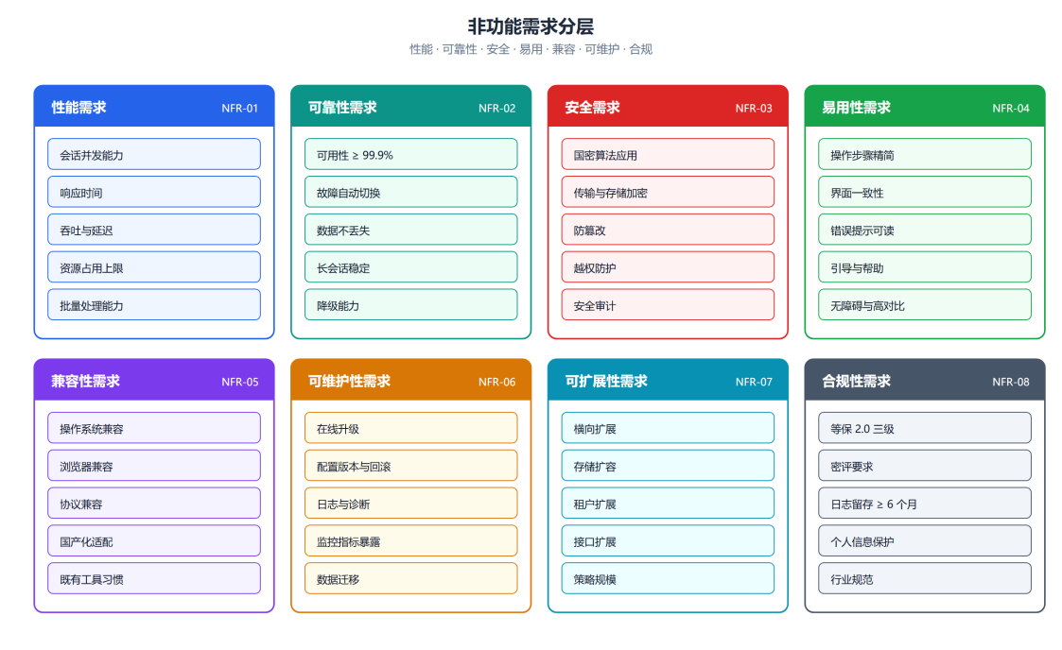
图 7 非功能需求分层

5.1 性能需求（NFR-01）
指标性质说明
一、下表全部性能指标为「目标值」，最终以选型测试与压力测试结果（含具体硬件配置）为准，不直接作为合同验收条款；
二、硬件与压测数据完成前，任何时延、吞吐、并发数字均不得写成硬验收项；
三、涉及规模的指标须区分档位：首版验收（500 资产 / 100 并发）、设计容量（2000 / 500）、规划愿景（1 万起，不进首版验收）。

编号 | 需求项 | 指标要求 | 验收方式
NFR-01-01 | 并发会话能力 | 集群形态支持并发会话 ≥ 1000，单代理节点 ≥ 300；扩容后可线性增长 | 压力测试（持续 30 分钟）
NFR-01-02 | 会话建立时延 | 同城网络下会话建立时延 ≤ 3 秒（P95），≤ 5 秒（P99） | 压测 + 生产环境抽样
NFR-01-03 | 字符会话转发时延 | 字符输入到回显时延 ≤ 50 ms（P95） | 时延测量工具
NFR-01-04 | 图形会话时延 | 画面端到端时延 ≤ 200 ms（P95，同城 1080P） | 时延测量与人工体感评估
NFR-01-05 | 命令审计与控制时延 | 命令解析与策略判定时延 ≤ 50 ms；含阻断动作的整体时延 ≤ 100 ms（P95） | 压测与日志时间戳比对
NFR-01-11 | SFTP 传输性能 | 经堡垒机代理的 SFTP 传输吞吐损耗 ≤ 10%（对比直连） | 大文件传输对比测试
NFR-01-12 | 命令记录完整性 | 高并发下命令记录无丢失，记录完整率 100% | 压测后记录条数核对
NFR-01-06 | 页面响应时间 | 常规页面加载 ≤ 2 秒（P95）；复杂报表 ≤ 5 秒 | 前端性能测试
NFR-01-07 | 审计检索性能 | 100 万条记录内多条件检索响应 ≤ 3 秒 | 数据集压测
NFR-01-08 | 登录处理能力 | 支持 ≥ 100 次/秒登录请求，成功率 ≥ 99.9% | 并发登录压测
NFR-01-09 | 录像回放性能 | 录像回放启动 ≤ 2 秒，拖动定位响应 ≤ 1 秒 | 回放性能测试
NFR-01-10 | 资源占用 | 单代理节点 300 并发时 CPU 平均 ≤ 70%、内存占用 ≤ 8 GB，无句柄泄漏 | 长稳测试（72 小时）
表 5-1 性能需求

5.2 可靠性需求（NFR-02）
编号 | 需求项 | 指标要求 | 验收方式
NFR-02-01 | 系统可用性 | 集群形态年可用性 ≥ 99.9%（年停机 ≤ 8.76 小时） | 可用性统计与故障演练
NFR-02-02 | 组件故障切换 | 代理节点故障切换 ≤ 5 秒；管理服务选主 ≤ 30 秒；数据库切换 ≤ 60 秒 | 故障注入演练
NFR-02-03 | 数据可靠性 | RPO ≤ 1 分钟；录像与日志不丢失（已采集部分） | 容灾演练与数据核对
NFR-02-04 | 长会话稳定性 | 单会话持续 24 小时不中断；72 小时连续运行无内存与句柄泄漏 | 长稳测试
NFR-02-05 | 异常自恢复 | 常见异常（进程退出、网络抖动）自动恢复，无需人工干预 | 异常注入测试
NFR-02-06 | 降级能力 | 外部依赖（身份源、密码机）不可用时按策略降级并告警，不整体不可用 | 降级场景演练
NFR-02-07 | 数据一致性 | 配置变更在集群内最终一致，时间 ≤ 10 秒；不出现互相矛盾的授权判定 | 一致性测试
表 5-2 可靠性需求

5.3 安全需求（NFR-03）
编号 | 需求项 | 指标要求 | 验收方式
NFR-03-01 | 传输加密 | 所有对外与内部通信均加密，使用国密 TLS 或等价保护 | 抓包验证与配置核查
NFR-03-02 | 存储加密 | 敏感字段、录像、日志、备份文件均加密存储 | 存储文件检查
NFR-03-03 | 身份鉴别强度 | 管理员与高敏资产运维强制多因素认证 | 配置核查与渗透测试
NFR-03-04 | 权限最小化 | 不存在默认账号与默认口令；安装后不存在隐式高权账号 | 安全测试
NFR-03-05 | 防越权 | 水平与垂直越权均不可利用（含 API 越权） | 渗透测试
NFR-03-06 | 防注入与常见 Web 漏洞 | 不存在 SQL 注入、XSS、CSRF、命令注入等高危漏洞 | 安全测试与代码审计
NFR-03-07 | 会话安全 | 会话令牌不可预测；支持防重放、防固定会话、超时失效 | 安全测试
NFR-03-08 | 审计不可篡改 | 审计数据篡改可被检出，删除需审批并留痕 | 篡改检测验证
NFR-03-09 | 漏洞管理 | 严重漏洞 7 天内修复、高危 30 天内修复；定期发布安全公告 | 流程与记录核查
NFR-03-10 | 供应链安全 | 依赖组件版本锁定，提供 SBOM，镜像签名可验证 | 交付物核查
NFR-03-11 | 安全配置基线 | 提供安全配置基线与加固指南，默认配置满足安全要求 | 基线核查工具
表 5-3 安全需求

5.4 易用性需求（NFR-04）
编号 | 需求项 | 指标要求 | 验收方式
NFR-04-01 | 操作效率 | 发起运维操作 ≤ 3 步；常用操作（审批、检索）≤ 3 次点击 | 用户试用与操作录制
NFR-04-02 | 界面一致性 | 同一功能在不同模块的交互方式一致；术语统一 | UI 走查
NFR-04-03 | 提示可读性 | 错误提示说明原因与解决办法，不使用无意义错误码 | 走查与用户反馈
NFR-04-04 | 引导与帮助 | 提供新手引导、字段说明、常见问题与快捷键帮助 | 功能核查
NFR-04-05 | 中文支持 | 界面、报表、导出文件全部支持中文，无乱码 | 全流程验证
NFR-04-06 | 响应式与适配 | 支持 1366×768 及以上分辨率；Web 端在常用浏览器显示正常 | 多分辨率测试
NFR-04-07 | 用户满意度 | 试点用户满意度 ≥ 85% | 满意度调查
表 5-4 易用性需求

5.5 兼容性需求（NFR-05）
编号 | 需求项 | 指标要求 | 验收方式
NFR-05-01 | 服务端操作系统兼容 | KylinOS V10 / UOS / openEuler / CentOS 7+ / Ubuntu 20.04+ 均可部署运行 | 兼容性矩阵测试
NFR-05-02 | 芯片架构兼容 | x86_64 / ARM64 / LoongArch 功能一致 | 多架构构建与回归测试
NFR-05-03 | 浏览器兼容 | Chrome / Edge 100+、Firefox 100+、国产主流浏览器 | 兼容性测试
NFR-05-04 | 被管资产兼容 | 主流 Linux 发行版、AIX、Solaris、Windows Server 2008R2+、常见网络设备 | 协议兼容性矩阵
NFR-05-05 | 数据库兼容 | MySQL、PostgreSQL、Oracle、达梦、人大金仓、openGauss | 适配测试
NFR-05-06 | 虚拟化与云平台 | VMware、KVM、OpenStack、阿里云、华为云、腾讯云 | 部署验证
NFR-05-07 | 身份源兼容 | AD、LDAP、OIDC、SAML 2.0、Kerberos、企业微信、钉钉 | 对接联调
NFR-05-08 | 密码设备兼容 | 支持主流厂商国密密码机与密码卡（标准接口） | 接口联调与算法一致性验证
NFR-05-09 | 既有工具习惯兼容 | 兼容 PuTTY、Xshell、SecureCRT 常用快捷键与操作习惯 | 用户体验测试
表 5-5 兼容性需求

5.6 可维护性需求（NFR-06）
编号 | 需求项 | 指标要求 | 验收方式
NFR-06-01 | 在线升级 | 支持滚动升级与灰度发布，升级不影响存量会话 | 升级演练
NFR-06-02 | 配置版本管理 | 关键配置支持版本记录与一键回滚 | 功能验证
NFR-06-03 | 日志完备性 | 运行日志分级完备（ERROR 含上下文），支持按会话 ID 追踪 | 日志走查
NFR-06-04 | 诊断能力 | 提供一键诊断包采集，含配置、日志、指标、拓扑信息 | 功能验证
NFR-06-05 | 监控指标暴露 | 暴露标准指标接口，提供健康检查与就绪检查端点 | 接口核查
NFR-06-06 | 数据迁移工具 | 提供版本间数据迁移工具，支持回滚与校验 | 迁移演练
NFR-06-07 | 部署自动化 | 支持离线安装包与自动化部署脚本，单节点部署 ≤ 30 分钟 | 部署演练
表 5-6 可维护性需求

5.7 可扩展性需求（NFR-07）
编号 | 需求项 | 指标要求 | 验收方式
NFR-07-01 | 横向扩展 | 代理节点与管理节点可在不停机情况下增加 | 扩容演练
NFR-07-02 | 存储扩展 | 对象存储可在线扩容，扩容过程录像写入不中断 | 扩容演练
NFR-07-03 | 租户规模 | 单平台支持 ≥ 50 个租户，租户增加不影响既有性能 | 多租户压测
NFR-07-04 | 策略规模 | 支持 ≥ 10 万条授权与命令策略规则且匹配性能满足时延要求（集群形态，规划愿景档，不纳入首版验收） | 规模压测（设计容量档先验证 1 万条）
NFR-07-05 | 资产规模 | 首版验收 500 资产；设计容量 2000 资产；集群形态支持 ≥ 10 万资产纳管（规划愿景档，不纳入首版验收） | 规模压测（分档验证）
NFR-07-06 | 接口扩展 | 新增集成方可通过配置完成，不需要改动核心代码 | 集成验证
表 5-7 可扩展性需求

5.8 合规性需求（NFR-08）
编号 | 需求项 | 指标要求 | 验收方式
NFR-08-01 | 等保 2.0 三级符合 | 身份鉴别、访问控制、安全审计、数据完整性、备份恢复等条款均有对应实现 | 等保测评
NFR-08-02 | 密码应用合规材料 | 具备完整的密码应用方案、算法与产品清单、密钥管理制度与预评估材料，可支撑商用密码应用安全性评估；密评结论由第三方测评机构出具，作为合规验收输入，不作为软件功能验收的通过条件 | 密码应用方案评审 + 密评预评估
NFR-08-03 | 日志留存 | 网络安全相关日志留存 ≥ 6 个月，可配置更长周期 | 配置核查与数据抽检
NFR-08-04 | 个人信息保护 | 个人信息最小化采集、脱敏展示、访问审批、留存限制 | 合规审查
NFR-08-05 | 审计独立性 | 审计管理员权限独立于管理员，审计数据不可被管理员删除 | 权限与流程核查
NFR-08-06 | 密码产品合规 | 所用密码产品具备国家密码管理部门认证证书 | 证书核查
NFR-08-07 | 合规证据输出 | 可一键导出测评与评估所需的配置、日志、报表与说明材料 | 功能验证
表 5-8 合规性需求

6 接口需求
接口需求定义系统与外部组件之间的交互契约。所有接口均要求鉴权、加密、可审计，并对异常与超时给出明确定义。

6.1 外部接口清单
编号 | 接口名称 | 对接对象 | 协议 / 方式 | 关键要求
IF-01 | 身份源接口 | AD / LDAP / OIDC / SAML | LDAP / HTTPS | 支持用户与组织同步、免密登录、异常回退本地认证
IF-02 | 密码设备接口 | 国密密码机 / 密码卡 | 厂商 SDK / 标准接口 | 密钥不出设备、双机热备、调用失败告警与降级
IF-03 | CA 接口 | 企业 CA / 第三方 CA | CMP / SCEP / API | 证书申请、签发、更新、吊销与状态校验
IF-04 | 短信网关接口（可选，外部依赖） | 运营商网关 / 第三方短信服务商 / 本地短信网关设备 | HTTP API / SMPP | 短信发送、模板报备、频率限制与失败重试；完全隔离内网不可用
IF-04A | OTP 令牌能力（系统内置，非外部接口） | — | — | TOTP 种子生成、二维码下发与本地校验均由系统实现，不对接外部令牌平台；仅依赖 NTP 时间同步
IF-05 | 日志外发接口 | 日志审计平台 / SIEM | Syslog / Kafka / API | 国密签名、断点续传、失败重试、格式可配置
IF-06 | 开放 API | 自动化平台 / 第三方系统 | REST / gRPC | 令牌或证书鉴权、幂等、限流、审计、文档完备
IF-07 | 消息通知接口 | 邮件 / 短信 / 企业微信 / 钉钉 | SMTP / HTTP API | 模板可配置、失败重试、发送记录可查
IF-08 | CMDB 同步接口 | 配置管理数据库 | REST / 数据库只读 | 增量同步、冲突策略可配置、同步日志可查
IF-09 | 对象存储接口 | MinIO / Ceph / S3 兼容 | S3 API | 加密上传、纠删码或多副本、容量与健康监控
IF-10 | 统一监控接口 | Prometheus / 监控平台 | HTTP 指标 / 健康检查 | 标准指标格式、鉴权访问、低开销
表 6-1 外部接口需求

6.2 接口通用要求
- 所有对外接口必须鉴权，禁止匿名调用；管理类接口必须限制来源地址范围；
- 接口通信必须加密（国密 TLS 或等价机制），敏感字段额外加密传输；
- 接口必须具备幂等性设计或明确的重复调用语义，避免重试导致重复操作；
- 接口调用需记录调用方、时间、参数摘要、结果与耗时，重要操作进入审计日志；
- 接口需具备限流与熔断能力，防止异常调用拖垮核心服务；
- 接口变更需保持向后兼容，破坏性变更须提供新版本并给出迁移期；
- 接口文档需包含请求响应示例、错误码定义与典型错误处理方式。

6.3 内部接口要求
调用关系 | 协议 | 关键要求
客户端 → 接入网关 | WSS / HTTPS | 双向证书认证、消息完整性校验、心跳保活、断线重连
接入网关 → 会话编排 | gRPC | 超时与重试策略明确、幂等、链路追踪标识透传
会话编排 → 代理节点 | gRPC | 会话分配一致性、节点健康感知、失败快速摘除
代理节点 → 密码服务 | 内部接口 | 批量密钥请求、连接池复用、超时降级与告警
代理节点 → 审计服务 | 消息队列 / gRPC | 至少一次投递、幂等消费、积压监控与限流
管理服务 → 数据库 | SQL / 连接池 | 事务边界清晰、慢查询监控、主从读写分离
审计服务 → 对象存储 | S3 API | 分块上传、失败重传、加密与摘要校验
表 6-2 内部服务接口要求

7 数据需求

7.1 数据实体与关系
编号 | 实体 | 关键字段 | 数量级（大型场景） | 敏感级别
DR-01 | 用户 | 账号、姓名、组织、角色、状态、认证方式 | 10 万 | 中（含个人信息）
DR-02 | 资产 | 名称、类型、地址、端口、责任人、重要级别、标签 | 10 万 | 中
DR-03 | 托管账号 | 所属资产、账号名、口令密文、轮换策略 | 50 万 | 高
DR-04 | 授权策略 | 主体、客体、操作、条件、有效期 | 10 万 | 高
DR-05 | 会话记录 | 用户、资产、账号、起止时间、来源 IP、结果 | 10 亿（3 年） | 中
DR-06 | 操作日志 | 会话 ID、命令、时间、结果、策略命中 | 百亿级（3 年） | 中高
DR-07 | 录像文件 | 会话 ID、起止时间、编码格式、大小、摘要 | 设计容量档约 100 TB（3 年）；PB 级属集群愿景档 | 高
DR-08 | 告警记录 | 规则、触发条件、级别、处置状态 | 千万级 | 中
DR-09 | 密钥台账 | 密钥索引、用途、生成时间、状态、轮换记录 | 万级 | 极高
DR-10 | 系统配置 | 配置项、值、版本、修改人、修改时间 | 万级 | 高
表 7-1 核心数据实体

7.2 数据留存要求
数据类型 | 在线留存 | 归档留存 | 销毁要求
会话录像 | ≥ 6 个月 | ≥ 3 年 | 到期自动清理，清理前需确认无关联调查任务；销毁留痕
操作日志 | ≥ 6 个月 | ≥ 3 年 | 按策略滚动清理，清理记录不可删除
登录与认证日志 | ≥ 6 个月 | ≥ 1 年 | 按策略清理，保留统计汇总数据
告警记录 | ≥ 12 个月 | ≥ 2 年 | 处置完成的告警可归档，未处置不可清理
资产与账号数据 | 长期 | — | 删除需审批；有会话记录关联时仅可归档不可物理删除
密钥材料 | 长期 | 按密钥策略 | 销毁需审批与双人复核，销毁后不可恢复
个人信息 | 按最小必要 | — | 人员离职或授权结束后按策略脱敏或删除，操作留痕
表 7-2 数据留存与销毁要求

7.3 数据备份与恢复要求
对象 | 备份方式 | 频率 | 恢复目标 | 验证要求
关系数据库 | 全量 + 增量 + 日志归档 | 每日全量、实时增量 | RPO ≤ 1 分钟 RTO ≤ 30 分钟 | 每季度恢复演练
录像数据 | 对象存储复制 / 纠删码 | 实时写入、每日校验 | 按需恢复 ≤ 4 小时 | 每月抽样校验
系统配置 | 配置导出 | 变更后自动 | ≤ 30 分钟 | 每季度验证
密钥材料 | 密码机内备份 + 分片托管 | 变更触发 + 季度校验 | 按流程恢复 | 每半年验证
备份文件 | 加密存储 | 随备份生成 | — | 每年校验可解密与完整性
表 7-3 数据备份与恢复要求

7.4 数据容量估算
以 2000 资产、500 并发会话的中型规模为例进行容量估算，作为存储规划参考（硬件规格待规划文档 V1.1 补充）：
数据类别 | 估算公式 | 估算结果（3 年） | 说明
字符会话录像 | 500 并发 × 20% 字符会话 × 8 小时 × 1 MB/小时 × 250 天 × 3 年 | 约 9 TB | 字符会话以文本为主，体积小
图形会话录像 | 500 并发 × 60% 图形会话 × 4 小时 × 15 MB/小时 × 250 天 × 3 年 | 约 81 TB | 图形录像为主要容量消耗
操作日志 | 500 并发 × 8 小时 × 120 条/小时 × 1 KB × 250 天 × 3 年 | 约 0.5 TB | 含命令与 SQL 审计明细
登录与系统日志 | 按日志量估算 | 约 1 TB | 含认证、系统、接口日志
数据库与索引 | 结构化数据 + 索引冗余 | 约 1 TB | 含主备冗余
合计（加密后） | 含 10% 加密与元数据开销 | 约 100 TB 可用容量 | 建议配置 130 TB 裸容量（预留 30%）
表 7-4 容量估算示例（2000 资产 / 500 并发会话）
容量规划提示
图形会话录像是容量主要消耗项，建议按实际业务比例校准（图形会话占比、平均时长、画面复杂度均影响体积）；
生产环境建议采用对象存储并启用纠删码（如 4+2），在可靠性与成本间取得平衡；
建议按 3 年业务增长预估并预留 30% 余量，避免上线一年内即需扩容。

8 验收标准
验收以需求为基线，按需求类型采用不同的验收方式与通过标准。验收过程需形成可追溯的记录，P0 需求必须全部通过与复验。
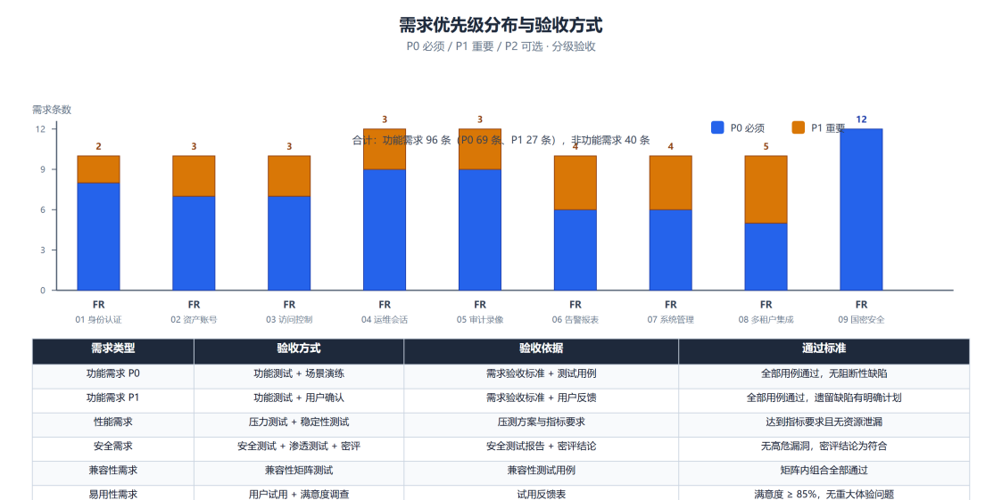
图 8 需求优先级分布与验收方式

8.1 功能验收标准
验收项 | 验收内容 | 通过标准
P0 功能需求 | 按第 4 章全部 P0 需求与第 2.6 节初始化 P0 需求逐条验证 | 全部通过；无阻断性与严重缺陷；一般缺陷有明确修复计划
初始化需求 | 按第 2.6 节 30 条初始化需求验证（设备证书、密码卡、超级管理员、三员分立） | 全部通过；三权分立约束不可绕过；初始化报告完整可导出
P1 功能需求 | 按第 4 章全部 P1 需求验证 | 通过率 ≥ 95%；遗留项不影响核心流程
业务流程 | 端到端演练运维访问、工单审批、异常处理流程 | 流程完整走通；异常场景符合第 3.3 节要求
协议覆盖 | 按协议矩阵逐一验证会话建立、操作与审计 | 矩阵内协议全部可用；审计记录完整
权限与角色 | 按角色验证权限边界与越权防护 | 无越权成功案例；拒绝行为有记录
国密应用 | 验证加密、签名、密钥管理、证书流程 | 全部算法调用成功；密钥操作留痕；无明文密钥外泄
表 8-1 功能验收标准

8.2 非功能验收标准
验收项 | 验收内容 | 通过标准
性能测试 | 按 5.1 节指标执行并发、时延、吞吐压测 | 全部指标达标；压测期间无错误率超标与资源异常
稳定性测试 | 72 小时长稳与 24 小时长会话测试 | 无崩溃、无内存与句柄泄漏、长会话不中断
高可用测试 | 故障注入：节点宕机、数据库切换、密码机故障 | 切换时间达标；数据不丢失；业务可恢复
安全测试 | 漏洞扫描、渗透测试、配置基线核查 | 无高危漏洞；中低危有整改计划；基线符合
兼容性测试 | 按兼容性矩阵验证操作系统、浏览器、资产、数据库 | 矩阵内组合全部通过
易用性验收 | 用户试用与满意度调查 | 满意度 ≥ 85%；无重大体验阻塞问题
合规验收 | 等保测评与密评（或预评估） | 等保测评通过；密评结论为符合或有明确整改闭环
文档验收 | 交付文档齐套性与准确性 | 文档齐全、与实现一致、可指导运维
表 8-2 非功能验收标准

8.3 验收流程与判据
验收流程按以下步骤组织：
第 1 步：验收准备：确认需求基线版本、测试环境与数据、验收人员与分工；
第 2 步：功能验收：按需求逐条演示与测试，记录结果与缺陷；
第 3 步：非功能验收：执行性能、稳定性、高可用、安全与兼容性测试；
第 4 步：合规验收：开展等保测评与密评（或预评估），获取结论；
第 5 步：缺陷整改：对未通过项整改并复验，形成闭环记录；
第 6 步：结论出具：汇总形成验收报告，明确通过/有条件通过/不通过；
第 7 步：移交与归档：文档、账号、工具、配置移交，验收材料归档。
结论 | 判据
通过 | 首版 P0 需求（按 2.7 节版本切分）全部通过；非功能指标按目标值验证达标；具备等保测评与密评所需材料（结论由第三方出具）；无高危遗留缺陷
有条件通过 | P0 需求全部通过；存在不影响上线的 P1 或中低危缺陷，且已制定明确修复计划与时间点
不通过 | 存在未通过的首版 P0 需求；或存在高危安全缺陷未整改；或缺失密评所需方案与材料且无补齐计划
表 8-3 验收判据

8.4 交付物清单
类别 | 交付物 | 形式
文档 | 需求文档、设计文档、接口文档、部署手册、运维手册、用户手册、安全配置基线 | 电子版 + 受控纸档（如需）
代码与制品 | 源代码（如需交付）、安装包、镜像、校验值与签名 | 受控仓库 / 介质
测试 | 测试方案、测试用例、测试报告、缺陷记录、性能报告、安全测试报告 | 电子版
合规 | 密码应用方案、密码产品证书、等保测评报告、密评报告、SBOM | 电子版 + 复印件
运营 | 培训材料、操作视频、应急预案、演练报告、运维交接清单 | 电子版
表 8-4 交付物清单

9 需求追踪矩阵

9.1 功能域与测试方式对照
本矩阵由需求清单数据源（lib/reqdata.js）与设计文档章节映射生成，条数与表 2-4 一致，不手工维护。设计文档章节号为《堡垒机详细设计文档》V1.0 的实际章节。
需求域 | 条数 | P0 | P1 | 主要测试方式 | 设计文档章节 | 验收阶段
FR-01 身份认证 | 11 | 7 | 3 | 功能测试 + 渗透测试 | 详设 6.2（含 6.2.5 联邦认证） | 功能验收
FR-02 资产与账号管理 | 10 | 6 | 4 | 功能测试 + 数据一致性 | 详设 6.3 | 功能验收
FR-03 访问控制 | 10 | 7 | 3 | 功能测试 + 越权测试 | 详设 6.4 | 功能验收
FR-04 运维会话（含 SSH / SFTP） | 22 | 17 | 5 | 协议矩阵测试 + 压力测试 | 详设 6.5、6.6 | 功能与性能验收
FR-05 审计与录像 | 12 | 10 | 2 | 功能测试 + 篡改检测 | 详设 6.8 | 功能验收
FR-06 告警与合规报表 | 10 | 6 | 4 | 功能测试 + 数据核对 | 详设 6.9 | 功能验收
FR-07 系统管理（含设备运维） | 19 | 14 | 5 | 功能测试 + 权限测试 + 设备运维演练 | 详设 6.12、6.13 | 功能验收
FR-08 多租户与集成 | 13 | 6 | 7 | 隔离测试 + 接口联调 | 详设 6.6.5、6.12.1、7.6 | 功能与集成验收
FR-09 国密与安全 | 14 | 13 | 1 | 算法验证 + 密评 + 安全测试 | 详设 6.10、6.10.4、6.13、8.2 | 合规验收
IR 系统初始化与管理员体系 | 30 | 26 | 4 | 初始化演练 + 权限分立验证 | 详设 6.1 | 交付验收
NFR-01 性能需求 | 12 | — | — | 指标验证 / 测试 | 详设 10.1 | 非功能验收
NFR-02 可靠性需求 | 7 | — | — | 指标验证 / 测试 | 详设 10.2 | 非功能验收
NFR-03 安全需求 | 11 | — | — | 指标验证 / 测试 | 详设 10.3 | 非功能验收
NFR-04 易用性需求 | 7 | — | — | 指标验证 / 测试 | 详设 3、9.5 | 非功能验收
NFR-05 兼容性需求 | 9 | — | — | 指标验证 / 测试 | 详设 10.5 | 非功能验收
NFR-06 可维护性需求 | 7 | — | — | 指标验证 / 测试 | 详设 10.4 | 非功能验收
NFR-07 可扩展性需求 | 6 | — | — | 指标验证 / 测试 | 详设 8.5、10.1 | 非功能验收
NFR-08 合规性需求 | 7 | — | — | 指标验证 / 测试 | 详设 数据库设计文档第 7 章 | 非功能验收
表 9-1 需求追踪矩阵（功能域级）

9.2 需求变更影响分析要求
当需求发生变更时，须完成以下影响分析并记录：
- 受影响的功能需求条目与设计章节；
- 受影响的测试用例与已完成的测试结论；
- 对进度、资源与成本的估算影响；
- 对合规结论的影响（尤其涉及国密与审计的变更）；
- 对已上线功能与用户的影响及回退方案。

9.3 需求与规划文档的对应关系
需求域 | 对应规划文档章节 | 说明
FR-01 身份认证 | 3.1.2、7.2.1 | 统一身份认证模块与认证设计
FR-02 资产与账号 | 3.1.3、11.1 | 资产管理模块与服务端模块划分
FR-03 访问控制 | 7.2.2 | 授权模型与约束
FR-04 运维会话 | 3.1.2、11.2 | 协议代理引擎与协议支持规划
FR-05 审计与录像 | 3.1.2、7.4 | 审计与录像模块、审计防篡改
FR-06 告警与报表 | 9.3、13.1 | 告警响应与标准符合性
FR-07 系统管理 | 3.1.3、9.4 | 管理服务模块与日常运维任务
FR-08 多租户与集成 | 3.1.3、11.1 | 管理服务与接口
FR-09 国密与安全 | 第 6 章、7.4 | 国密合规规划与审计防篡改
NFR-01 性能 | 8.2、12 章（待补充） | 容量规划与硬件性能
NFR-02 可靠性 | 4.3、8.1 | 集群部署与可用性设计
NFR-05 兼容性 | 13.3 | 兼容性适配清单
表 9-2 需求与规划文档章节对应关系

附录 A 需求清单索引
本附录提供全部功能需求的一览索引，便于评审与追踪。详细描述与验收标准见第 4 章对应表格。
域 | 编号范围 | 条数 | P0 / P1 / P2 | 需求名称清单
FR-01 | FR-01-01 ~ FR-01-11 | 11 | 7 / 3 / 1 | 静态口令认证、OTP 动态令牌认证（系统内置）、短信验证码认证（外部依赖）、SM2 数字证书认证、生物特征认证、扫码确认登录、本地身份源对接（LDAP / AD）、多因素组合策略、登录安全策略、会话与令牌管理、联邦认证（OIDC / SAML 2.0）
FR-02 | FR-02-01 ~ FR-02-10 | 10 | 6 / 4 / 0 | 资产台账管理、资产分组与标签、资产账号托管、账号口令自动轮换、资产自动发现、资产连通性巡检、资产责任人管理、资产信息维护与同步、资产分组授权模板、资产删除与归档
FR-03 | FR-03-01 ~ FR-03-10 | 10 | 7 / 3 / 0 | RBAC 角色授权、ABAC 属性策略、默认拒绝、临时授权、工单驱动授权、权限复核、权限冲突检测、账号映射策略、操作类型级授权、授权变更审批
FR-04 | FR-04-01 ~ FR-04-22 | 22 | 17 / 5 / 0 | SSH / Telnet 字符会话、图形桌面会话（RDP / VNC）、SFTP / FTP 文件传输、数据库运维会话、Web 应用与云平台运维、批量运维与脚本、会话共享与旁观、命令策略与实时阻断、会话创建与票据校验、操作体验优化、剪贴板与本地盘管控、会话异常处理、SSH 密钥托管与代签（两类能力）、SSH 端口转发与隧道管控、后门密钥检测、提权操作审计、跳板转发链路记录、命令策略配置、命令组合处理与能力边界、命令二次确认、按键级记录与回放、SSH / SFTP 审计记录
FR-05 | FR-05-01 ~ FR-05-12 | 12 | 10 / 2 / 0 | 字符会话完整记录、图形会话录屏、SQL 语句级审计、审计检索、回放与关键帧定位、录像完整性校验、录像与日志加密存储、取证包导出、审计数据权限分离、日志留存策略、敏感信息脱敏、审计数据外发
FR-06 | FR-06-01 ~ FR-06-10 | 10 | 6 / 4 / 0 | 告警规则配置、告警通知渠道、告警处置闭环、操作统计报表、合规报表模板、行为画像、报表订阅与推送、告警与报表权限、大屏可视化、合规差距提示
FR-07 | FR-07-01 ~ FR-07-19 | 19 | 14 / 5 / 0 | 组织与用户管理、角色与权限管理、系统参数配置、许可与授权管理、消息与公告、系统操作日志、数据字典与枚举、界面与个性化配置、系统备份与还原、系统健康检查、设备网络与时间配置、恢复出厂设置、SNMPv3 监控与 Trap、日志存储与日志服务器管理、网络高级配置、本机资源监控与展示、设备系统自检、备份策略与任务管理、时间与时间源管理
FR-08 | FR-08-01 ~ FR-08-12 | 13 | 6 / 7 / 0 | 租户隔离、租户配额管理、租户自助管理、开放 API、Webhook 与事件订阅、身份源集成、审计数据外发集成、单点登出与会话联动、第三方客户端接入、数据批量导入导出、租户资源访问免审批策略、运维接入准入模式、API 接入的操作人归属与审计
FR-09 | FR-09-01 ~ FR-09-14 | 14 | 13 / 1 / 0 | 国密算法支持、国密 TLS 安全通道、SM2 数字证书体系、密钥全生命周期管理、密码机 / 密码卡对接、敏感数据加密存储、完整性保护与防篡改、操作行为可追溯、密码算法合规声明、安全审计留痕、弱算法与不安全配置检测、密码资源与性能监控、密钥备份与还原、证书链管理
IR | IR-01 ~ IR-30 | 30 | 26 / 4 / 0 | 初始化入口与本地可信访问、出厂初始化凭证、设备完整性校验、基础网络与时间配置、初始化可重入、设备密钥对生成、设备证书申请与导入、证书用途与有效期校验、国密 TLS 服务启用、证书更新与轮换、密码卡检测与自检（双模式）、密码卡管理口令设置、主密钥生成与备份、密钥库初始化、密码卡双机配对、超级管理员账号创建、超管双因素认证、首次登录强制改密、应急恢复凭证、初始化确认与报告、超级管理员创建三员、三权分立约束、超管账号封存、管理功能整合到三员、租户管理员创建、业务角色创建与授权、本地可信环境约束、初始化过程留痕、未初始化状态封闭、恢复出厂与密钥销毁
表 A-1 功能需求索引（由数据源生成）

附录 B 需求评审检查单
检查项 | 检查内容 | 结论
完整性 | 功能需求是否覆盖九个域；非功能需求是否覆盖八个方面 | □ 通过 □ 不通过
明确性 | 每条需求是否有唯一编号、明确描述与可验证标准 | □ 通过 □ 不通过
一致性 | 需求之间是否存在冲突；与规划文档是否一致 | □ 通过 □ 不通过
可测性 | 验收标准是否可观测、可复现、可度量 | □ 通过 □ 不通过
合规性 | 国密与等保要求是否覆盖；审计留存要求是否明确 | □ 通过 □ 不通过
优先级 | P0/P1 划分是否合理；P0 范围是否可控 | □ 通过 □ 不通过
可实现性 | 技术方案是否可行；是否依赖未确定的外部条件 | □ 通过 □ 不通过
安全性 | 是否包含权限分离、最小权限、防越权等要求 | □ 通过 □ 不通过
易用性 | 是否包含操作效率与体验指标 | □ 通过 □ 不通过
接口 | 外部与内部接口是否明确；异常处理是否定义 | □ 通过 □ 不通过
表 B-1 需求评审检查单

附录 C 结论
本文件完整定义了堡垒机系统的系统初始化需求（30 条）、业务功能需求（九个业务域、121 条）、非功能需求（八个方面、66 条）、接口需求（10 项外部接口与 7 项内部接口关系）、数据需求（10 类核心实体与留存、备份、容量要求）以及验收标准，形成了可设计、可开发、可测试、可验收的需求基线。
后续工作建议：
第 1 项：组织需求评审，确认 P0 范围并冻结基线；
第 2 项：将需求映射到设计文档与测试用例，建立需求追踪矩阵；
第 3 项：依据选型与压测结果细化第 5.1 节性能指标，形成 V1.2 版本；
第 4 项：在开发与测试过程中严格执行需求变更管理流程；
第 5 项：验收阶段按第 8 章标准组织功能、非功能与合规验收。

